國立臺北商業大學

資 訊 管 理 系

114資訊系統專案設計

**系統手冊**



**組 別：第114204組**

**題 目：GAIA BLOOM系統**

**指導老師：徐國鈞老師**

**組 長：11336024 呂奕葳**

**組 員：11336019 謝佳津 11336026 張昭儀**

**11336027 楊芯晴**

**中華民國 114 年 5 月 28 日**

**目錄**

第一章 前言 1

1-1背景介紹 1

1-2 動機 1

1-3 系統目的與目標 1

1-4 預期成果 1

第二章 營運計畫 2

2-1可行性分析 2

2-2商業模式－Business model 3

2-3市場分析－STP 4

2-4競爭力分析SWOT-TOWS或五力分析 6

第三章 系統規格 7

3-1系統架構 7

3-2系統軟、硬體需求與技術平台 8

3-3使用標準與工具 8

第四章 專案時程與組織分工 10

4-1專案時程：甘特圖 10

4-2專案組織與分工 11

4-3上傳GitHub紀錄 12

第五章 需求模型 15

5-1使用者需求 15

5-2使用個案圖(Use case diagram)。 16

5-3使用個案描述：使用活動圖(Activity diagram)描述之。 17

5-4分析類別圖(Analysis class diagram) 27

第六章 設計模型 28

6-1循序圖(Sequential diagram) 28

6-2設計類別圖(Design class diagram) 34

第七章 實作模型 35

7-1佈署圖(Deployment diagram) 35

7-2套件圖(Package diagram) 35

7-3元件圖(Component diagram) 36

7-4狀態機(State machine) 36

第八章 資料庫設計 39

8-1資料庫關聯表 39

8-2表格及其Meta data 40

附錄 45

**圖目錄**

圖 3-1-1 系統架構圖 7

圖 3-1-2 系統功能架構圖 7

圖 4-3 上傳Github 紀錄 12

圖 4-3-1 Github 總上傳紀錄 13

圖 4-3-2 11336024 呂奕葳 上傳Github 紀錄 13

圖 4-3-3 11336019 謝佳津 上傳Github 紀錄 13

圖 4-3-4 11336026 張昭儀 上傳Github 紀錄 13

圖 4-3-5 11336027 楊芯晴 上傳Github 紀錄 14

圖 5-2-1使用個案圖 16

圖 5-3-1「使用者登入流程」活動圖 17

圖 5-3-2「檢視會員資料」活動圖 18

圖 5-3-3「修改會員資料」活動圖 19

圖 5-3-4「回收登錄與集點」活動圖 20

圖 5-3-5「回收登錄與集點流程 (有合作夥伴)」活動圖 21

圖 5-3-6「點數兌換商品流程」活動圖 22

圖 5-3-7「管理員上架商品」活動圖 23

圖 5-3-8「管理回收點數與用戶資料」活動圖 24

圖 5-3-9「審核人員審核回收紀錄」活動圖 25

圖 5-3-10「廠商提供商品」活動圖 26

圖 5-4-1分析類別圖 27

圖 6-1-1「會員註冊」系統循序圖 28

圖 6-1-2「使用者登入」系統循序圖 29

圖 6-1-3「檢視會員資料」系統循序圖 30

圖 6-1-4「修改會員資料」系統循序圖 31

圖 6-1-5「掃碼集點」系統循序圖 32

圖 6-1-6「點數兌換商品」系統循序圖 33

圖 6-2-1 設計類別圖 34

圖 7-1-1 佈署圖 35

圖 7-2-1 套件圖 35

圖 7-3-1 元件圖 36

圖 7-4-1 使用者登入之狀態機圖 36

圖 7-4-2 回收記錄之狀態機圖 37

圖 7-4-3 點數兌換之狀態機圖 37

圖 7-4-4 用戶帳號之狀態機圖 38

圖 8-1-1 資料庫關聯表 39

**表目錄**

表 2-2-1商業模式－Business model 3

表 2-4-1競爭力分析SWOT-TOWS 6

表 3-2-1 系統軟、硬體需求 8

表 3-3-1 開發工具 8

表 4-1-1 甘特圖 10

表 4-2-1 專案組織與分工表 11

表 4-2-2專題成果工作內容與貢獻度表 12

表 5-1-1 功能性需求表 15

表 8-2-1個人資訊 40

表 8-2-2 回收項目 40

表 8-2-3 回收紀錄 41

表 8-2-4 商品基本資料 41

表 8-2-5 兌換紀錄 41

表 8-2-6 成就徽章 42

表 8-2-7 管理員 42

表 8-2-8 廠商 43

表 8-2-9 審核紀錄 43

表 8-2-10 審核人員 43

**第一章 前言**

* 1. 背景介紹

隨著全球對環保議題的重視逐年升高，資源回收與永續發展成為各國積極推動的目標之一。然而，在實際生活中，許多人對回收的積極性仍有限，缺乏誘因與便利的回收管道，導致資源浪費與環境負擔。科技的進步提供了解決此問題的新契機，透過資訊系統的輔助，可以提升回收效率並增加民眾參與意願。

* 1. 動機

目前市面上的回收系統大多缺乏使用者互動性與即時回饋機制，民眾回收後難以即時得知其貢獻與獎勵。因此，本團隊希望設計一個結合環保與獎勵機制的系統，透過兌換積分與回饋，提升大眾對資源回收的參與度與興趣。同時，也期望透過此系統，加強環保意識的推廣。

* 1. 系統目的與目標

本系統旨在建立一個「環保回收兌換系統」，使用者可透過登入後進行回收紀錄、積分累積與兌換獎勵。本團隊的目標包括：

* 建立一套直覺且易於操作的使用者介面。
* 提供回收紀錄查詢與積分管理功能。
* 設計積分兌換機制，提高使用者回收意願。
* 推動環保觀念與行為，促進社會整體的可持續發展。
  1. 預期成果

本專題預期完成以下成果：

* 一套可供實際操作的網頁式環保回收兌換系統。
* 完整的使用者註冊、登入與資料管理流程。
* 積分回饋與兌換獎勵機制的實作。
* 系統文件與使用手冊，便於後續維護與擴充。
* 提升參與者的環保意識，並建立可持續推廣的基礎平台。

**第二章 營運計畫**

2-1可行性分析

為確保本系統的開發與實施具備可行性，本團隊從技術面、經濟面與操作面三個層面進行分析：

**一、**技術可行性

本系統採用 Flask 作為後端框架，搭配 HTML、CSS 與 JavaScript 開發前端頁面，使用 SQLite 或 MySQL 作為資料庫管理系統。這些技術皆為開源資源，且擁有大量社群支援與文件說明，對開發者而言易於上手與維護。此外，系統架構簡潔，部署在本地端或雲端伺服器皆可行，具備良好的可擴充性。

二、經濟可行性

系統開發所需的工具多為免費或開源軟體，可大幅降低開發成本。系統本身也不依賴高階硬體設備，對於一般學校、社區或中小型企業來說，部署與維護費用相對低廉。未來若擴大營運規模，可視需求升級為商用伺服器或整合行動支付平台，仍具有成本控制的彈性。

三、操作可行性

系統設計以使用者友善為核心，介面簡單直覺，使用者只需經由註冊與登入，即可開始記錄回收行為並查詢積分。管理者端亦設有簡便的後台管理功能，方便統計數據與兌換獎勵管理。整體操作流程順暢，對一般民眾或管理人員皆無學習門檻，具備良好的實用性與推廣潛力。

2-2商業模式－Business model

表 12-2-1商業模式－Business model

|  |  |  |  |  |  |
| --- | --- | --- | --- | --- | --- |
| **關鍵合作夥伴**  合作商家 | **關鍵活動**  平台維護  簽約合作 | **價值主張**  節能減碳  環保愛地球  配合ESG政策 | | **顧客關係**  會員制度設計  以自動化服務為主 | **目標客群**  重視環保的的用戶  喜歡集點兌換商品的人  喜歡做公益的人 |
| **關鍵資源**  資金  通路開發能力 | **通路**  合作商家 |
| **成本結構**  平台建置與維護、行銷費用、商品費用、公益捐獻費用 | | | **收益流**  合作商家抽成、潛在客戶收益 | | |

* 1. 價值主張:

本團隊設計GAIA BLOOM的核心理念就是讓每一個人都能落實「環保愛地球」。地球的生態被破壞得越來越嚴重，如果本團隊再浪費資源，未來地球可能不適合人類生存。本團隊希望以給予點數兌換商品為誘因，讓用戶透過簡單的舉動，達到環保減碳、愛護地球的目標，並且達成ESG的政策。

* 1. 顧客關係:

在GAIA BLOOM註冊時，即成為會員，且GAIA BLOOM為全自動化服務，用戶可透過網頁來操作，登入後進行回收紀錄、積分累積與兌換獎勵。

* 1. 通路:

GAIA BLOOM將於合作商家店面貼出宣傳海報，讓更多民眾了解GAIA BLOOM。

* 1. 目標客群:

1. 重視環境保護的民眾，此類民眾通常會熱衷於參與環保相關活動。而GAIA BLOOM的主題為節能減碳及保護地球，對此類民眾是很有吸引力的。

b. 喜歡集點數換商品的人，當用戶使用GAIA BLOOM時只要多多透過回收寶特瓶、紙類等回收物的舉動，即可獲得點數兌換日常用品，對用戶而言非常實惠。

* 1. 關鍵合作夥伴:

由於用戶會為了兌換商品而註冊GAIA BLOOM，因此若本團隊能夠與越多的環保商家合作，就能吸引到更多的用戶。

* 1. 關鍵活動:

網頁運作難免會出現一些不流暢的情況，因此必須定時進行維護或更新。上架前必須先招募好合作的商家並且進行簽約，保證GAIA BLOOM推出時，用戶可以選擇多樣的商店消費集點。

* 1. 關鍵資源:

網頁上架前需要一筆資金，用於撰寫程式、測試及修正等流程。而本團隊計劃資金來源以與政府合作推動環保為目的申請經費。對於GAIA BLOOM而言，通路開發能力很重要，透過數據調查了解用戶喜好的商家類型、洽談合作，並選擇最適當的行銷管道，向大眾推廣。

* 1. 成本結構:

開發GAIA BLOOM會造成的成本有：平台建置及維護的費用（包括程式 開發、後續更新及維護）、行銷費用（於各大網站及軟體投放網頁廣告）商品費用（購買點數兌換商品）。

* 1. 收益流:

當用戶於有和GAIA BLOOM合作的商家消費，並且使用網頁條碼獲得點數，本團隊將從中收取手續費收入，手續費採1元計算。

2-3市場分析－STP

市場區隔 Segmentation：

* 學生族群：

學生經常參與校園活動，對環保議題具有一定程度的關注與敏感度，對於透過行動裝置操作進行回收登記與兌換獎勵接受度高。

* 上班族：

平時工作繁忙，重視操作效率與即時性，但若系統設計操作簡單且有回饋（如點數兌換、獎勵），便能提升參與動機，尤其在通勤過程中或日常生活場景中若能自然融入使用，將提高使用頻率。

* 家庭使用者與長者：

這類使用者雖然對數位平台的操作可能較不熟悉，但若操作簡單、資訊清晰，能增加使用的機會，特別是家中已有分類、回收習慣者，若搭配子女協助引導下，也能逐步加入網站的使用行列。

* 環保倡議者與永續生活者：

這類族群本身具備高度的環保意識，對永續行動抱持積極態度，樂於參與相關活動，也願意花時間深入了解網站功能，是本團隊在初期推廣時的重要對象，此族群通常也具備一定的口碑影響力，可帶動周遭的人一起參與。

目標市場 Targeting：

本團隊的目標市場不設限於特定年齡層的人，主要對象是關心環境、希望為地球永續盡一份心力的個人與家庭，不論是學生、上班族、家庭使用者，甚至是退休族群，只要有想要參與回收行動，都能透過本團隊的網站輕鬆加入。

本團隊希望打造一個簡單、友善且容易上手的網站，讓任何人都能輕鬆完成回收紀錄與兌換獎勵，同時也能看到自己的環保貢獻，透過清楚的操作介面與簡易的步驟，讓更多人願意主動參與資源回收與永續行動。

此外，為了鼓勵不同年齡層共同投入，本團隊也特別在介面設計與功能規劃上兼顧清晰度與簡單性，期望成為一個全民皆可參與的綠色行動網站。

市場定位 Positioning：

本團隊致力於打造一個結合環保意識與科技應用的回收兌換網站，透過數位化機制提升資源回收的便利性與參與度，鼓勵更多民眾主動參與環保行動，網站以「回收即回饋」為核心理念，讓使用者能透過回收行為獲得相對應的點數或獎勵，進一步提升參與動機，強化環保行動的可持續性與實際影響力。

同時納入「回收變現」的概念，透過妥善管理與轉售可再利用資源，將部分回收物轉化為經費，不僅可用於平台營運與系統優化，也能回饋社區或用於推動更多環保教育與活動，形成良性循環。

市場定位聚焦於對環境議題具有關注意識，並期望透過行動實踐永續理念的群體，透過友善且具設計感的介面與功能，將環保與回饋機制有效結合，打造兼具實用性與社會責任感的綠色平台品牌形象。

此外，更強調「全民參與」的精神，並非侷限特定年齡層或族群，而是鼓勵所有有意願為地球環境盡一份心力的大眾共同參與，讓每一份小小的回收行為都能被看見與肯定，一步步的推動社會邁向更永續的未來。

2-4競爭力分析SWOT-TOWS或五力分析

表 2-4-1競爭力分析SWOT-TOWS

|  |  |  |  |
| --- | --- | --- | --- |
| **內部因素**  **外部因素** | |  | | --- | | **S（Strengths）優勢**   1. 環保議題具吸引力，與 ESG、SDGs 接軌。 2. 結合環保與獎勵機制。 | | **W（Weaknesses）劣勢**   1. 回收資料來源需仰賴設備或使用者主動上傳。 2. 獎勵需資源支持，缺乏會影響用戶動機。 3. 初期智慧系統資料不足，效果有限。 4. 對數位落差族群使用門檻較高。 |
| **O（Opportunities）機會**   1. 可與政府、學校推動綠色行動活動。 2. 與企業 ESG 合作提供贊助與獎品。 3. 串接其他綠色平台、API 擴充應用。 4. 環保政策支持，利於推廣與補助。 | **S-O 策略**   1. 結合智慧化技術+遊戲化，與政府或學校合作推活動。 2. 與 ESG 企業合作打造排行榜、回收挑戰。 3. 串接其他綠色服務 API 擴充功能。 | **W-O 策略**   1. 爭取補助、企業合作補足獎勵資源。 2. 設計簡單易懂的操作介面，降低新手門檻。 |
| **T（Threats）威脅**   1. 用戶參與度低或容易流失。 2. 缺乏穩定商業合作，獎勵無法持續。 3. 同類型競爭者出現（環保積分平台）。 4. 系統預測誤差或個資疑慮造成信任危機。 | **S-T 策略**   1. 強化智慧系統+視覺化碳足跡，打造差異化特色。 2. 社群功能與勳章設計強化黏著度。 3. 系統設計注重透明與資安，避免信任危機。 | **W-T 策略**   1. 初期減少過度依賴獎勵，以成就導向獎勵為主。 2. 設計驗證機制避免使用者造假。 3. 智慧系統模型逐步擴充。 |

**第三章 系統規格**

3-1系統架構

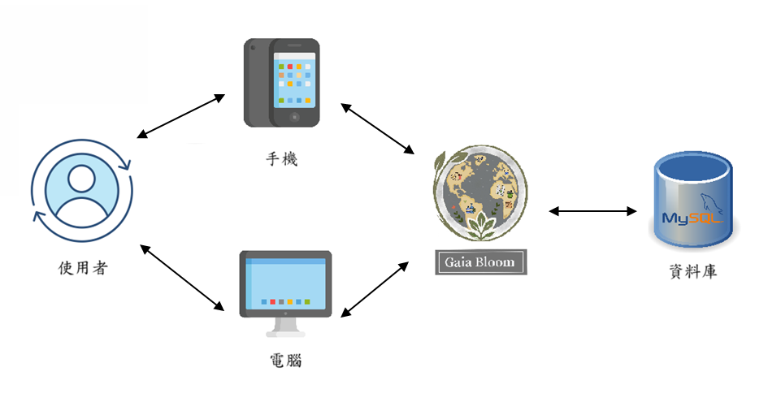

圖 13-1-1 系統架構圖

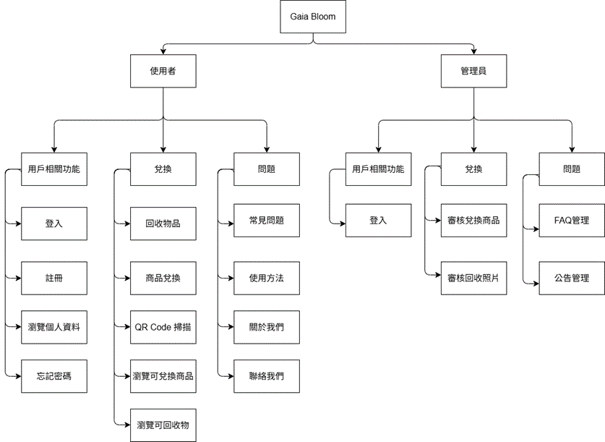

圖 23-1-2 系統功能架構圖

3-2系統軟、硬體需求與技術平台

表 3-2-1 系統軟、硬體需求

|  |  |
| --- | --- |
| 硬體需求 | |
| 作業系統 | Windows、macOS、iOS、Android |
| 裝置需求 | |
| 網路需求 | Wi-Fi / 行動數據 |
| 網頁需求 | Chrome、Microsoft Edge |

3-3使用標準與工具

表 43-3-1 開發工具

|  |  |  |
| --- | --- | --- |
| 系統開發環境 | | |
| 作業系統 | Windows icon | Windows |
| 撰寫工具 | Mysql workbench - Social media & Logos IconsVisual Studio Code - Download and install on Windows | Microsoft Store | Visual Studio Code、Workbench |
| 程式開發語言 | | |
| 前端 |  | HTML、CSS、JS |
| 後端 | Flask SVG and transparent PNG icons | TechIcons | Flask |
| 資料庫 | MySQL icon SVG Vector & PNG Free Download | UXWing | MySQL |
| 介面及插圖繪製工具 | | |
| 插圖 | Freepik - Free logo icons | Freepik |
| 介面 | Figma - Free logo icons | Figma |
| 文件及美化工具 | | |
| 文件 | Microsoft Word icon SVG Vector & PNG Free Download | UXWingGoogle docs - Free logo icons | Microsoft Word、Google文件 |
| 圖表 |  | Diagram.net、Microsoft Visio |
| 簡報 | Canva - 在Windows 上下載並安裝| Microsoft Store | Canva、Microsoft PowerPoint |
| 專案管理及版本控制工具 | | |
| 溝通工具 |  | LINE |
| 版本控制 | Github Logo - Free social media icons | GitHub |

**第四章 專案時程與組織分工(記得改)**

4-1專案時程：甘特圖



表 54-1-1 甘特圖

|  |  |  |  |  |  |  |  |  |  |  |  |  |  |
| --- | --- | --- | --- | --- | --- | --- | --- | --- | --- | --- | --- | --- | --- |
|  | 113年 | | 114年 | | | | | | | | | | |
| 任務  描述 | 11月 | 12月 | 1月 | 2月 | 3月 | 4月 | 5月 | 6月 | 7月 | 8月 | 9月 | 10月 | 11月 |
| 主題  思考 |  | |  |  |  |  |  |  |  |  |  |  |  |
|  | |  |  |  |  |  |  |  |  |  |  |  |
| 功能  討論 |  |  |  | |  |  |  |  |  |  |  |  |  |
|  |  |  | | |  |  |  |  |  |  |  |  |
| 介面  設計 |  |  |  |  | |  |  |  |  |  |  |  |  |
|  |  |  |  |  |  |  |  |  |  |  |  |  |
| 前端  網頁 |  |  |  |  |  | | | | | | |  |  |
|  |  |  |  |  | | |  |  |  |  |  |  |
| 後端  開發 |  |  |  |  |  | | | | | | |  |  |
|  |  |  |  |  | | |  |  |  |  |  |  |
| 系統  整合 |  |  |  |  |  | | | | | | |  |  |
|  |  |  |  |  | | |  |  |  |  |  |  |
| 撰寫系  統手冊 |  |  |  |  |  |  |  |  |  |  |  | |  |
|  |  |  |  |  |  |  |  |  |  |  |  |  |
| 系統功能測試 |  |  |  |  |  |  |  |  |  |  |  |  | |
|  |  |  |  |  |  |  |  |  |  |  |  |  |

4-2專案組織與分工

表 64-2-1 專案組織與分工表

⚫主要負責人 〇 次要負責人 (每一項只能有 1位主要負責人，次要負責人最多 2位 )

|  |  |  |  |  |  |
| --- | --- | --- | --- | --- | --- |
| 項目/組員 | | 11336024/呂奕葳 | 11336019/謝佳津 | 11336026/張昭儀 | 11336027/楊芯晴 |
| 後端開發 | 資料庫建置 | ⚫ |  |  |  |
| 伺服器架設 | ⚫ |  |  |  |
| 前後端整合 | ⚫ |  |  |  |
| 架設Flask | ⚫ |  |  |  |
| 使用者資料 |  | 〇 | ⚫ |  |
| 回收項目 |  | 〇 | ⚫ |  |
| 兌換紀錄 |  | 〇 | ⚫ |  |
| 管理員 |  | 〇 | ⚫ |  |
| 回收紀錄 |  | ⚫ | 〇 |  |
| 廠商 |  | ⚫ | 〇 |  |
| 商品項目 |  | ⚫ | 〇 |  |
| 使用者成就 |  | ⚫ | 〇 |  |
| 審核人員 |  | ⚫ | 〇 |  |
| 審核紀錄 |  | ⚫ | 〇 |  |
| 前端開發 | 主畫面 | ⚫ |  |  |  |
| 登入頁面 | ⚫ |  |  |  |
| 註冊頁面 | ⚫ | 〇 | 〇 |  |
| 個人資料頁面 | ⚫ |  |  |  |
| 網頁介紹頁面 |  |  |  | ⚫ |
| 聯絡頁面 |  |  |  | ⚫ |
| 如何使用頁面 |  |  |  | ⚫ |
| 常見問題頁面 |  |  |  | ⚫ |
| 管理員頁面 | ⚫ |  |  |  |
| 美術設計 | UI/ UX | ⚫ |  |  | 〇 |
| Web/APP介面設計 | ⚫ |  |  | 〇 |
| 色彩設計 |  |  | ⚫ | 〇 |
| Logo設計 |  | ⚫ |  |  |
| 素材設計 |  |  |  | ⚫ |
| 文件撰寫 | 統整 | ⚫ |  |  |  |
| 第1章 前言 | ⚫ |  |  |  |
| 第2章 營運計畫 |  |  | 〇 | ⚫ |
| 第3章 系統規格 |  | 〇 | ⚫ |  |
| 項目/組員 | | 11336024/呂奕葳 | 11336019/謝佳津 | 11336026/張昭儀 | 11336027/楊芯晴 |
| 後端開發 | 第4章 專題時程與組織分工 |  |  | ⚫ |  |
| 第5章 需求模型 |  | ⚫ |  |  |
| 第6章 設計模型 |  |  |  | ⚫ |
| 第7章 實作模型 | ⚫ |  |  |  |
| 第8章 資料庫設計 |  |  | 〇 | ⚫ |
| 簡報製作 |  | 〇 | ⚫ | 〇 |

表 74-2-2專題成果工作內容與貢獻度表

|  |  |  |  |
| --- | --- | --- | --- |
| 序號 | 姓名 | 工作內容<各限100字以內> | 貢獻度 |
| 1 | 組長  呂奕葳 | 手冊第1、7章、會議紀錄、主要前端、各項統整 | 25% |
| 2 | 組員  謝佳津 | 手冊第5章、會議紀錄、主要後端與資料庫 | 25% |
| 3 | 組員  張昭儀 | 手冊第3、4章、會議紀錄、部分後端與資料庫 | 25% |
| 4 | 組員  楊芯晴 | 手冊第2、6、8章、會議紀錄、部分前端 | 25% |
|  | | | 總計:100% |

4-3上傳GitHub紀錄

11336027/楊芯晴

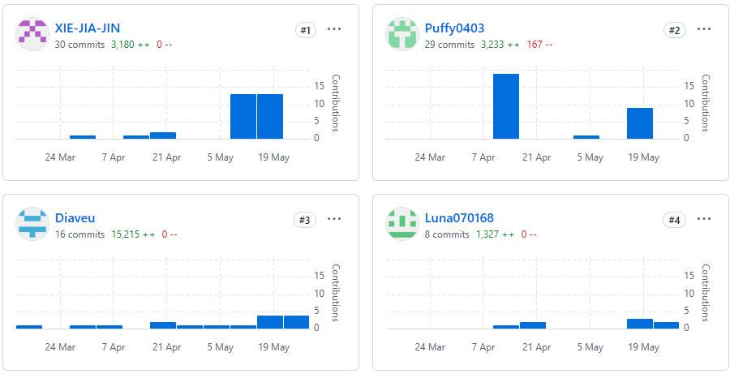

11336026/張昭儀

11336024/呂奕葳

11336019/謝佳津

圖 34-3 上傳Github 紀錄

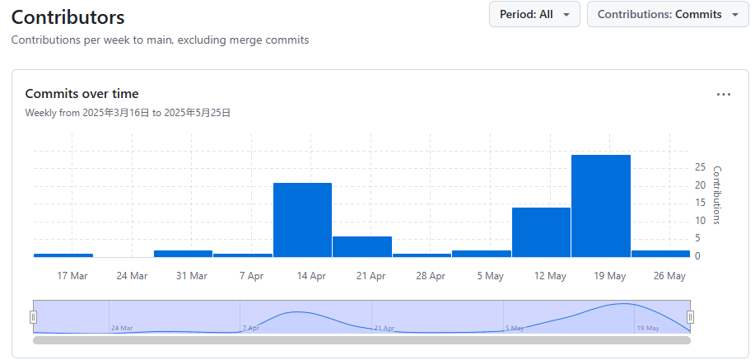

圖 4-3-1 Github 總上傳紀錄

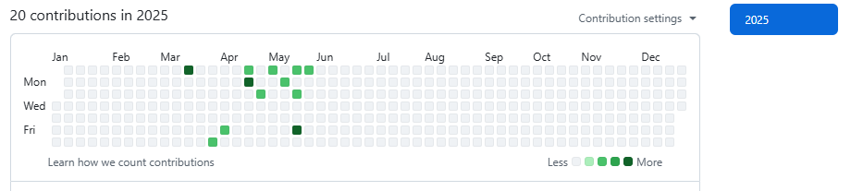

圖 54-3-2 11336024 呂奕葳 上傳Github 紀錄

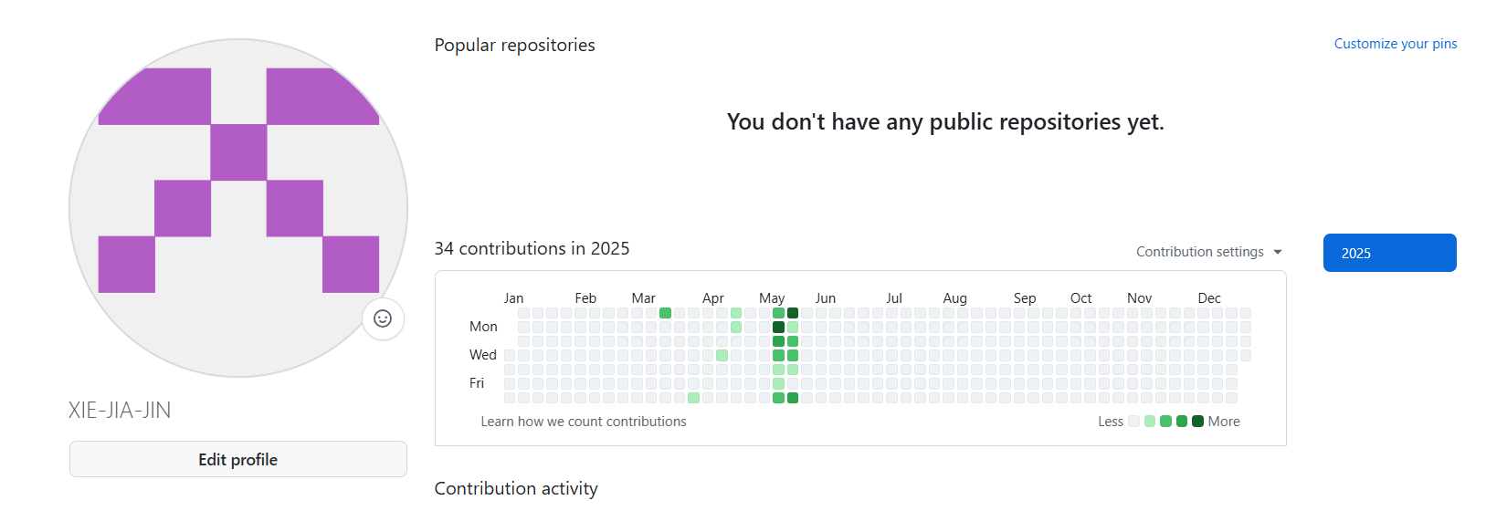

圖 6 4-3-3 11336019 謝佳津 上傳Github 紀錄

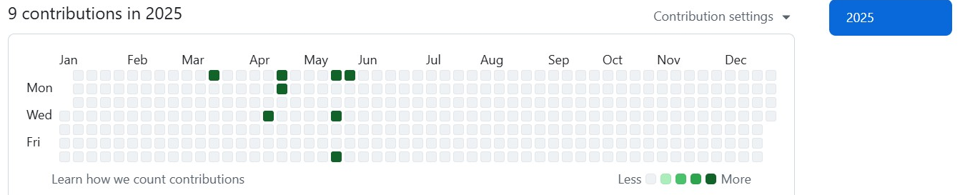

圖 74-3-4 11336026 張昭儀 上傳Github 紀錄

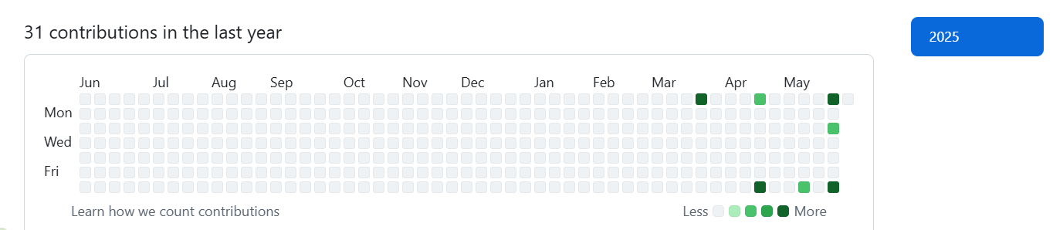

圖 84-3-5 11336027 楊芯晴 上傳Github 紀錄

**第五章 需求模型**

5-1使用者需求

* 功能需求清單

表 85-1-1 功能性需求表

|  |  |
| --- | --- |
| 項目 | 說明 |
| 使用者註冊與登入 | 使用者可註冊帳號並登入系統，登入後可進行個人化操作與紀錄管理。 |
| 點數查詢與紀錄 | 使用者可隨時查詢目前累積點數與歷史回收紀錄，包括回收時間、品項與點數明細。 |
| 商品兌換 | 使用者可以使用點數兌換環保商品，系統須顯示商品清單與所需點數，並完成點數扣除流程。 |
| 排行榜系統 | 系統每週統計使用者累積點數並產生排行榜，使用者可查看自己與他人的排名。 |
| 成就徽章系統 | 系統根據使用者累積點數或連續回收天數給予成就徽章，以鼓勵持續參與。 |
| 快速連結導航區 | 提供常用資訊的快捷入口，包括「如何使用」、「回收站地點」等連結導覽功能。 |
| 關於本團隊 | 提供系統的簡介、成立理念、團隊介紹、聯絡方式與最新公告消息等資訊內容。 |
| 幫助中心 | 提供使用者支援資訊，包括常見問題（FAQ）、使用指南、隱私權政策、服務條款等。 |
| 管理者後台 | 管理員可新增/修改回收物品種類與對應點數、管理兌換商品、查看用戶數據等。 |

* 非功能需求清單

1. 使用介面友善性：系統介面需簡潔直覺，適合不同年齡層使用者操作，尤其需考量長者與初學者易於上手。
2. 裝置相容性：系統應能在常見瀏覽器與不同裝置（電腦、平板、手機）上正常顯示與操作。
3. 擴充性：系統架構需保留擴充空間，以利日後整合辨識功能、社群互動或與實體回收點串接。
4. 資料安全性：使用者帳號資訊需妥善加密儲存，點數與個人紀錄不得外洩，管理員操作需有限權限控管。
5. 可維護性：程式碼與架構設計應具備良好可讀性與模組化，以便於後續錯誤修正與功能更新。

5-2使用個案圖(Use case diagram)。

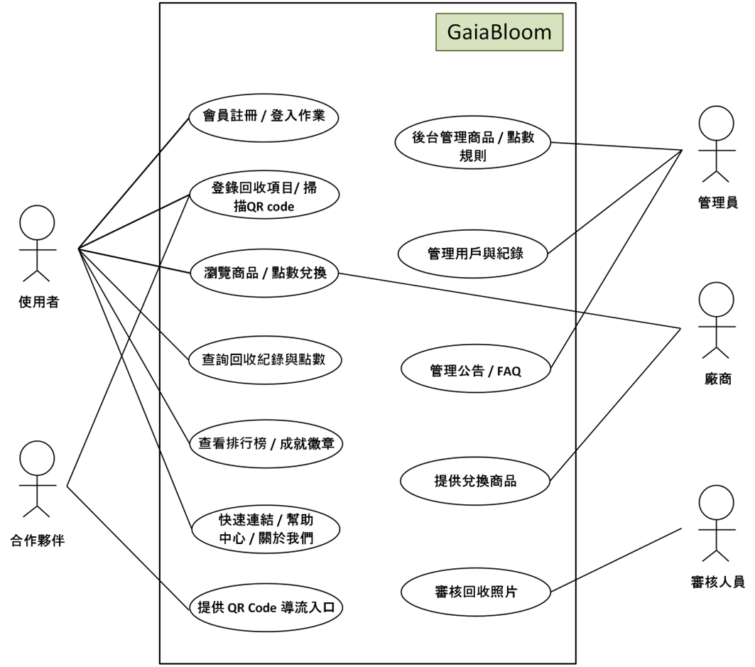

圖 95-2-1使用個案圖

5-3 使用個案描述：使用活動圖(Activity diagram)描述之。

1. 會員登入

|  |  |  |
| --- | --- | --- |
| 使用者 | 系統 | 第三方登入 |
| 一張含有 文字, 圖表, 螢幕擷取畫面, 行 的圖片  AI 產生的內容可能不正確。 | | |

圖 105-3-1「使用者登入流程」活動圖

1. 檢視會員資料

|  |  |
| --- | --- |
| 使用者 | 系統 |
| 一張含有 文字, 圖表, 行, 方案 的圖片  AI 產生的內容可能不正確。 | |

圖 115-3-2「檢視會員資料」活動圖

1. 修改會員資料

|  |  |
| --- | --- |
| 使用者 | 系統 |
| 一張含有 文字, 圖表, 行, 工程製圖 的圖片  AI 產生的內容可能不正確。 | |

圖 125-3-3「修改會員資料」活動圖

1. 回收登錄與集點

|  |  |
| --- | --- |
| 使用者 | 系統 |
| 一張含有 文字, 圖表 的圖片  AI 產生的內容可能不正確。 | |

圖 135-3-4「回收登錄與集點」活動圖

1. 回收登錄與集點流程 (有合作夥伴)

|  |  |
| --- | --- |
| 使用者 | 系統 |
| 一張含有 文字, 螢幕擷取畫面, 圖表, 字型 的圖片  AI 產生的內容可能不正確。 | |

圖 145-3-5「回收登錄與集點流程 (有合作夥伴)」活動圖

1. 點數兌換商品流程

|  |  |
| --- | --- |
| 使用者 | 系統 |
|  | |

圖 155-3-6「點數兌換商品流程」活動圖

1. 管理員上架商品

|  |  |
| --- | --- |
| 管理員 | 系統 |
|  | |

圖 165-3-7「管理員上架商品」活動圖

1. 管理回收點數與用戶資料

|  |  |
| --- | --- |
| 管理員 | 系統 |
| 一張含有 文字, 圖表, 螢幕擷取畫面, 寫生 的圖片  AI 產生的內容可能不正確。 | |

圖 175-3-8「管理回收點數與用戶資料」活動圖

1. 審核人員審核回收紀錄

|  |  |  |
| --- | --- | --- |
| 使用者 | 系統 | 審核人員 |
| 一張含有 文字, 圖表, 螢幕擷取畫面, 行 的圖片  AI 產生的內容可能不正確。 | | |

圖 185-3-9「審核人員審核回收紀錄」活動圖

1. 廠商提供商品

|  |  |  |
| --- | --- | --- |
| 廠商 | 管理員 | 系統 |
| 一張含有 文字, 螢幕擷取畫面, 行, 圖表 的圖片  AI 產生的內容可能不正確。 | | |

圖 195-3-10「廠商提供商品」活動圖

5-4分析類別圖(Analysis class diagram)

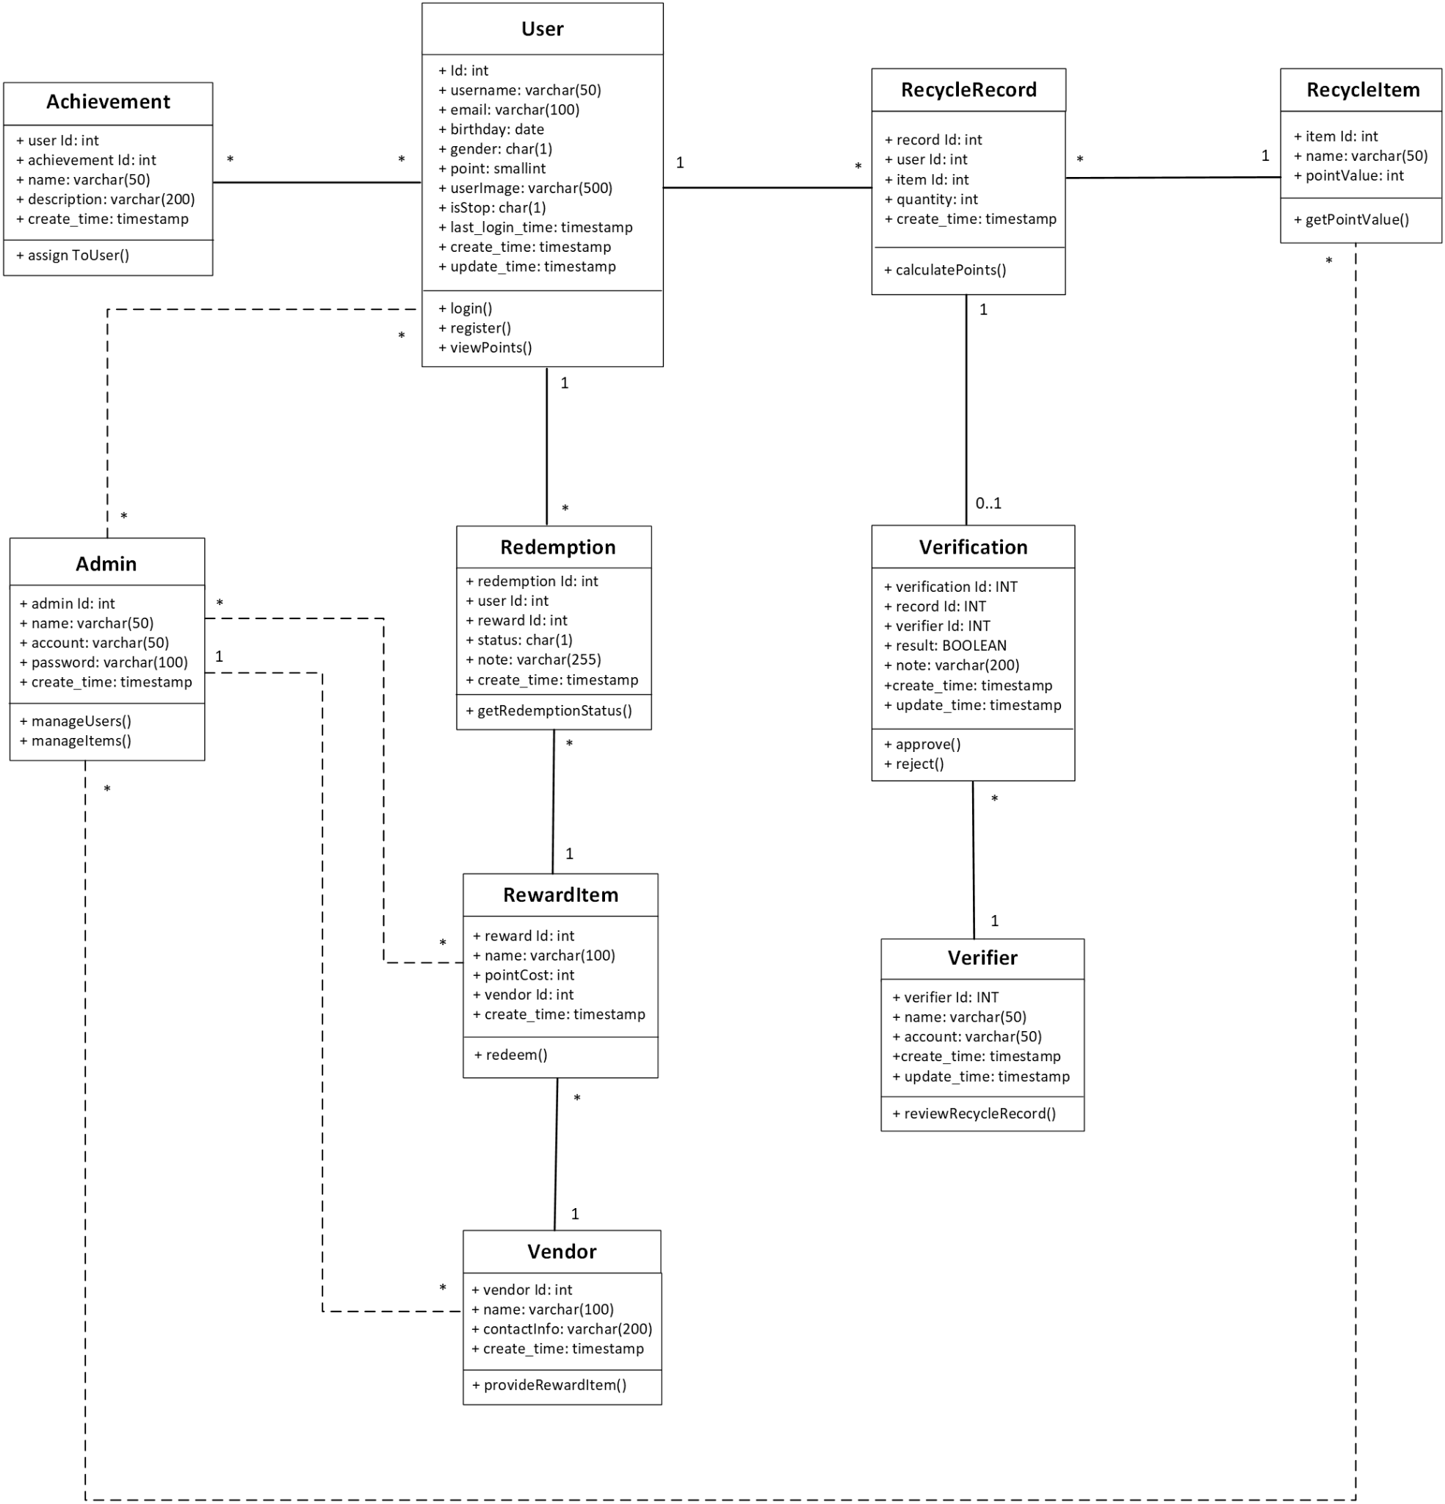

圖 205-4-1分析類別圖

**第六章 設計模型**

6-1循序圖(Sequential diagram)

1.會員註冊

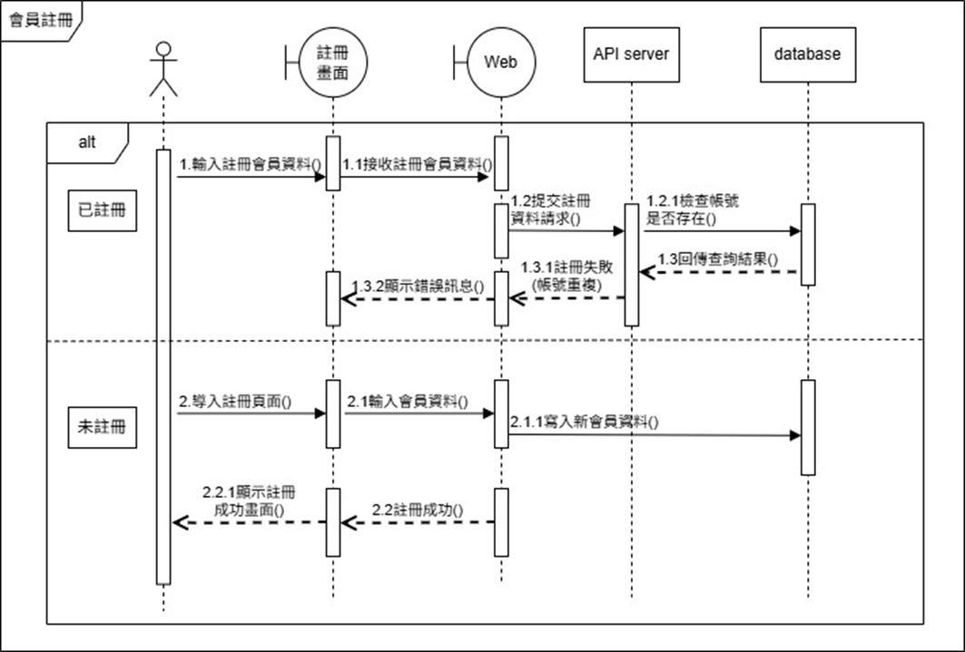

圖 216-1-1「會員註冊」系統循序圖

2.使用者登入

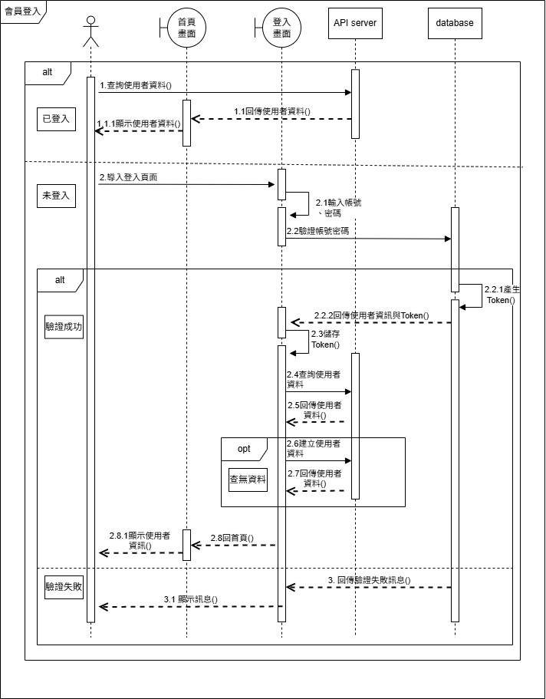

圖 226-1-2「使用者登入」系統循序圖

3.檢視會員資料

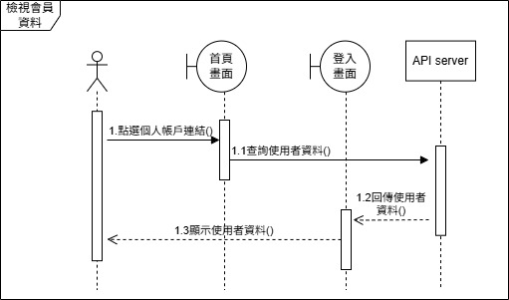

圖 236-1-3「檢視會員資料」系統循序圖

1. 修改會員資料

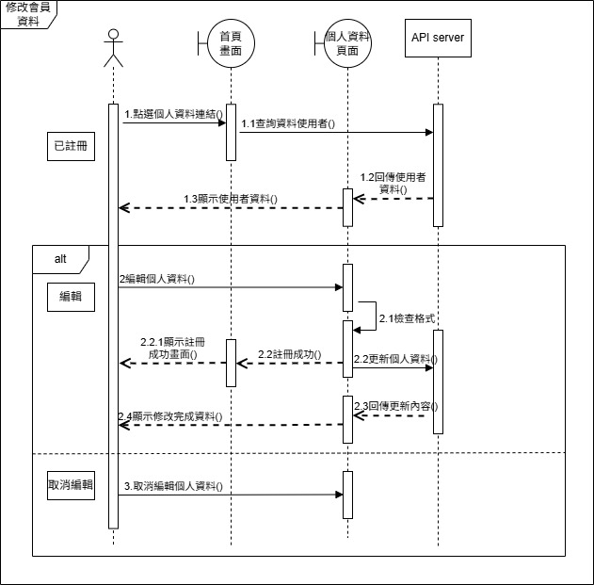

圖 246-1-4「修改會員資料」系統循序圖

1. 掃碼集點

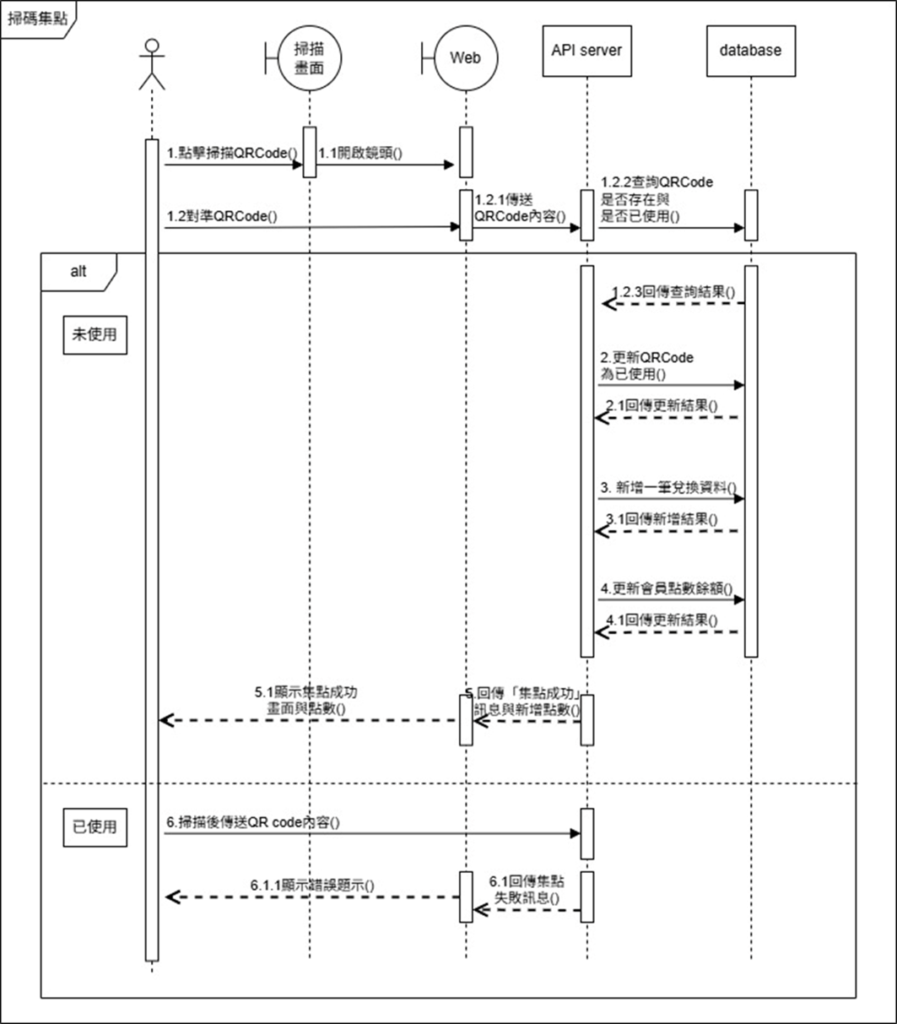

圖 256-1-5「掃碼集點」系統循序圖

1. 點數兌換商品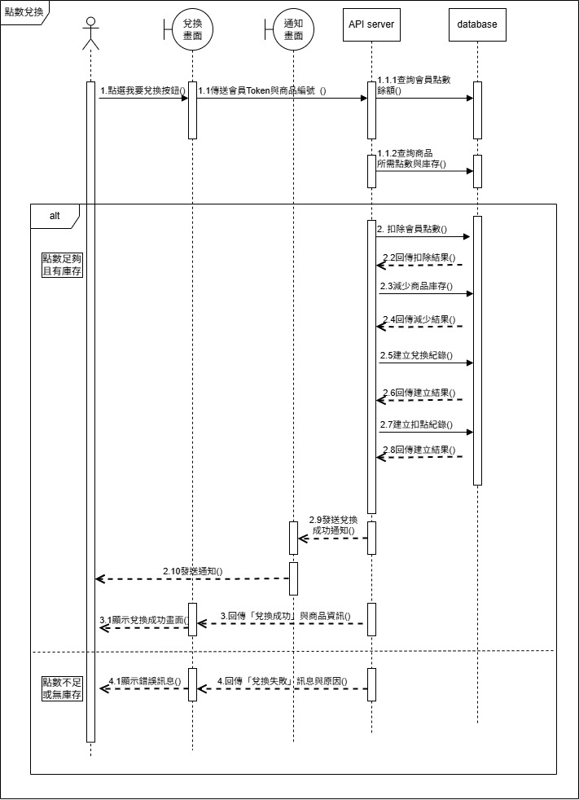

圖 266-1-6「點數兌換商品」系統循序圖

6-2設計類別圖(Design class diagram)

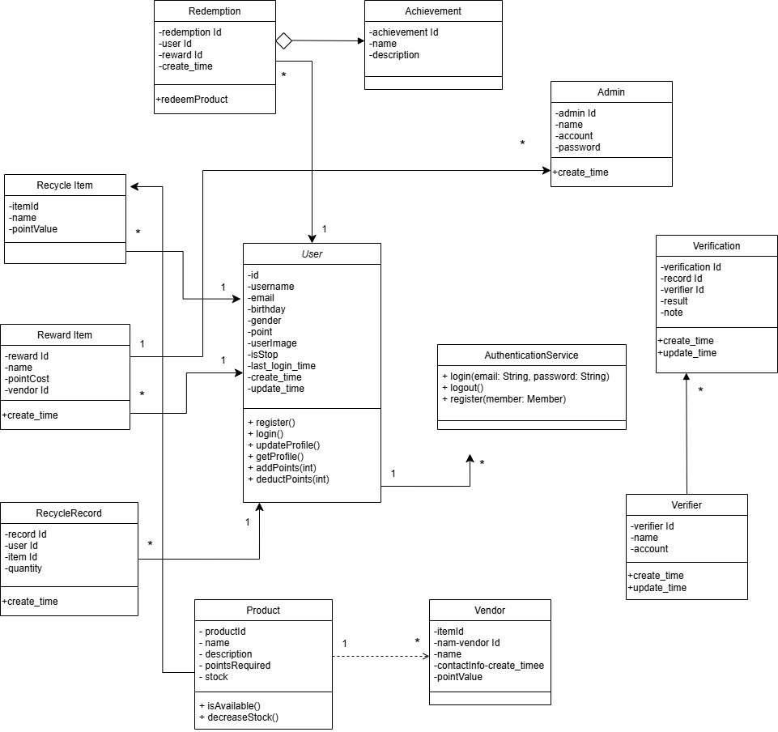

圖 276-2-1 設計類別圖

**第七章 實作模型**

7-1佈署圖(Deployment diagram)

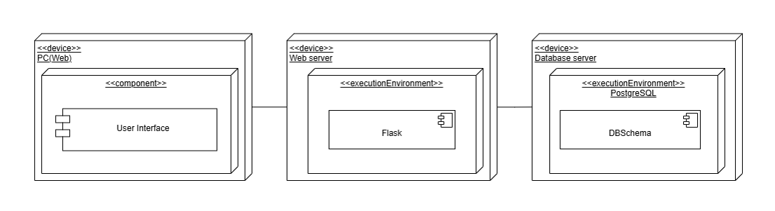

圖 287-1-1 佈署圖

7-2套件圖(Package diagram)

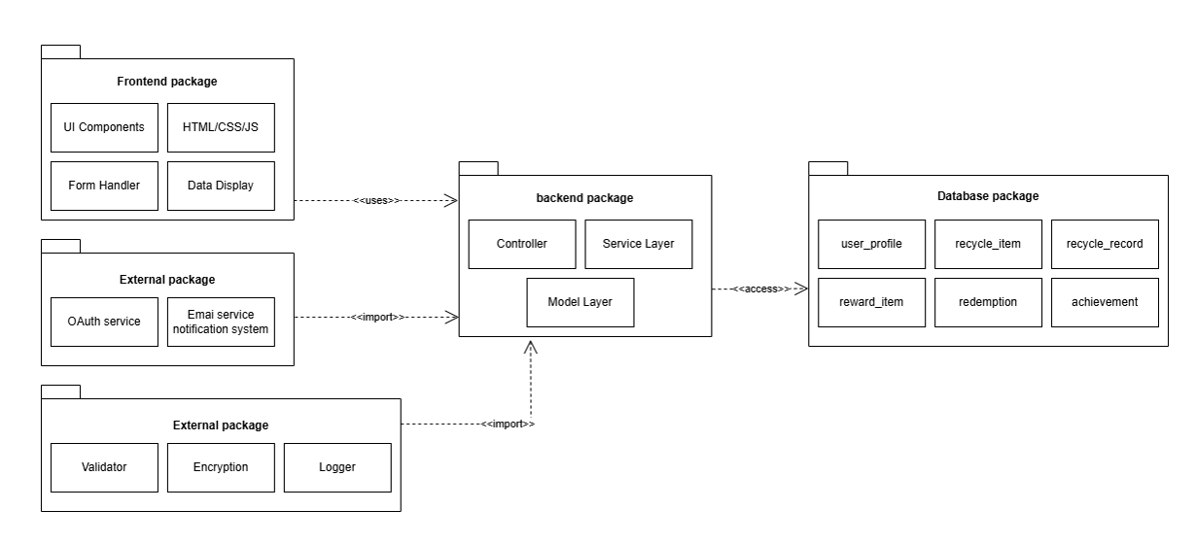

圖 297-2-1 套件圖

7-3元件圖(Component diagram)

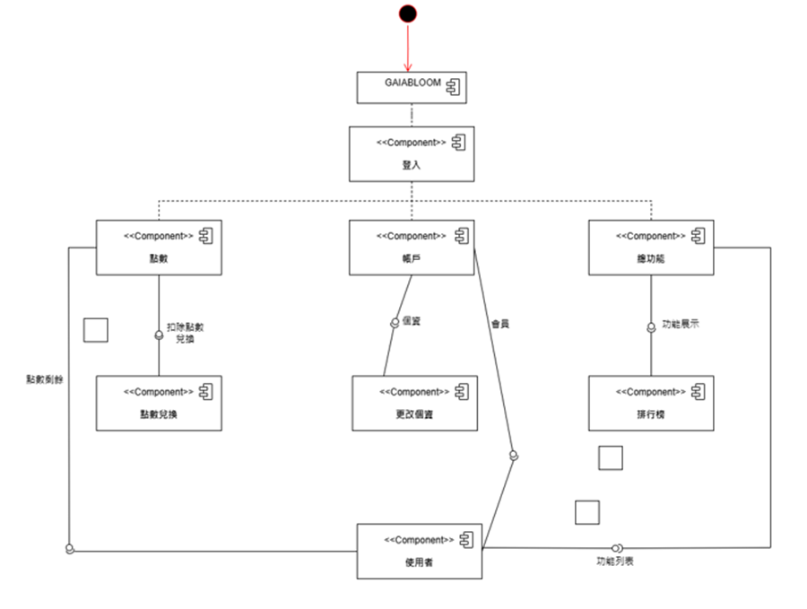

圖 307-3-1 元件圖

7-4狀態機(State machine)

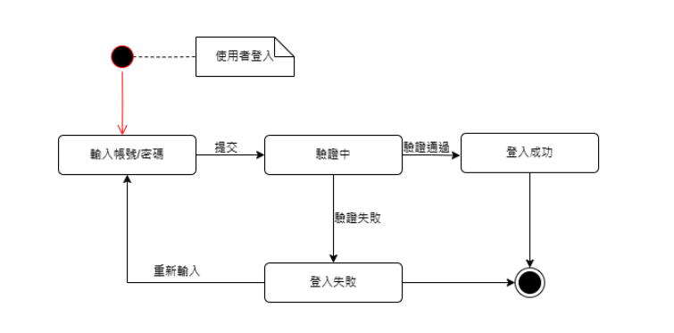

圖 317-4-1 使用者登入之狀態機圖

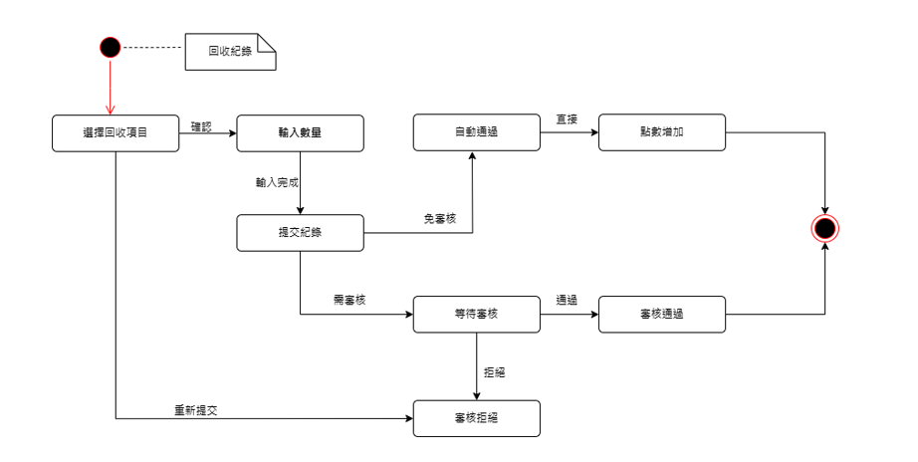

圖 327-4-2 回收記錄之狀態機圖

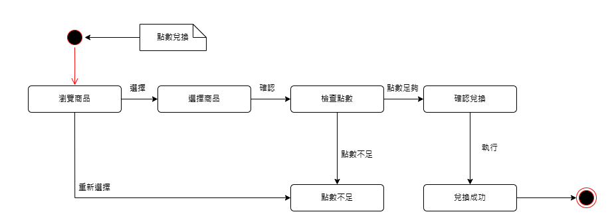

圖 337-4-3 點數兌換之狀態機圖

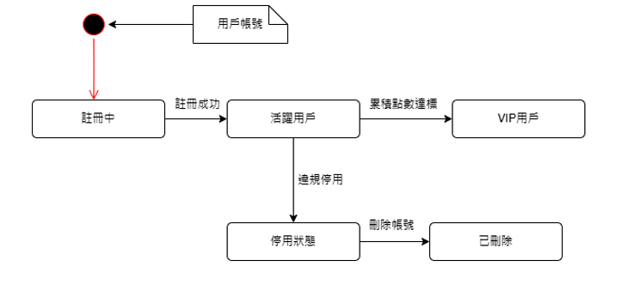

圖 347-4-4 用戶帳號之狀態機圖

**第八章 資料庫設計**

8-1資料庫關聯表

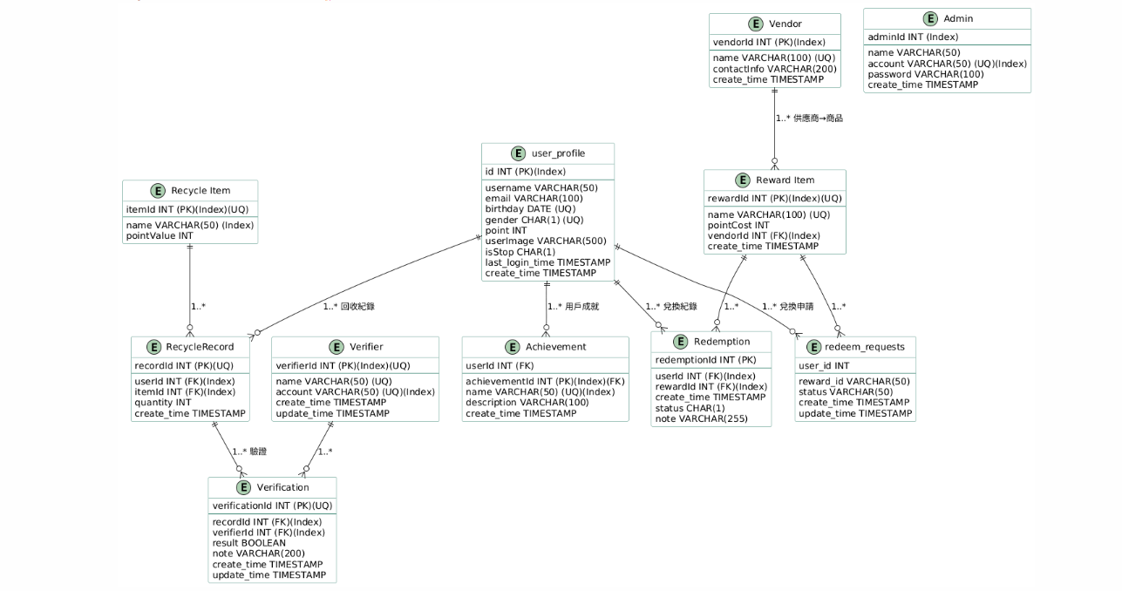

圖 358-1-1 資料庫關聯表

8-2表格及其Meta data

表 98-2-1個人資訊

|  |  |  |  |  |  |  |
| --- | --- | --- | --- | --- | --- | --- |
| T01 user_profile 個人資訊 | | | | | | |
| 欄位名稱 | 資料型態 | 長度 | 唯一性 | 允許空值 | 中文 | 備註 |
| id | int |  | 是 | 否 | 使用者編號 | PK |
| username | varchar | 50 | 否 | 否 | 暱稱 |  |
| email | varchar | 100 | 否 | 否 | 電子信箱 |  |
| birthday | date |  | 否 | 是 | 生日 |  |
| gender | char | 1 | 否 | 是 | 性別 |  |
| point | smallint |  | 否 | 否 | 點數 |  |
| userImage | varchar | 500 | 是 | 是 | 使用者照片 |  |
| isStop | char | 1 | 否 | 否 | 帳號是否停用 |  |
| last_login_time | timestamp |  | 否 | 否 | 上次登入時間 |  |
| create_time | timestamp |  | 否 | 否 | 建立時間 |  |
| update_time | timestamp |  | 否 | 否 | 修改時間 |  |

表 108-2-2 回收項目

|  |  |  |  |  |  |  |
| --- | --- | --- | --- | --- | --- | --- |
| T02 Recycle Item 回收項目 | | | | | | |
| 欄位名稱 | 資料型態 | 長度 | 唯一性 | 允許空值 | 中文 | 備註 |
| itemId | int |  | 是 | 否 | 回收項目 | PK |
| name | varchar | 50 | 否 | 否 | 回收名稱 |  |
| pointValue | int |  | 否 | 否 | 點數價值 |  |

表 118-2-3 回收紀錄

|  |  |  |  |  |  |  |
| --- | --- | --- | --- | --- | --- | --- |
| T03 Recycle recode回收紀錄 | | | | | | |
| 欄位名稱 | 資料型態 | 長度 | 唯一性 | 允許空值 | 中文 | 備註 |
| record Id | int |  | 是 | 否 | 回收編號 | PK |
| user Id | int |  | 否 | 否 | 使用者編號 | FK |
| item Id | int |  | 否 | 否 | 回收項目 | FK |
| quantity | int |  | 否 | 否 | 回收數量 |  |
| create_time | timestamp |  | 否 | 否 | 建立時間 |  |

表 128-2-4 商品基本資料

|  |  |  |  |  |  |  |
| --- | --- | --- | --- | --- | --- | --- |
| T04 Reward Item 商品基本資料 | | | | | | |
| 欄位名稱 | 資料型態 | 長度 | 唯一性 | 允許空值 | 中文 | 備註 |
| reward Id | int |  | 是 | 否 | 兌換商品編號 | PK |
| name | varchar | 100 | 否 | 否 | 兌換商品 |  |
| pointCost | int |  | 否 | 否 | 兌換點數 |  |
| vendor Id | int |  | 否 | 否 | 廠商編號 |  |
| create_time | timestamp |  | 否 | 否 | 建立時間 |  |

表 138-2-5 兌換紀錄

|  |  |  |  |  |  |  |
| --- | --- | --- | --- | --- | --- | --- |
| T05 Redemption 兌換紀錄 | | | | | | |
| 欄位名稱 | 資料型態 | 長度 | 唯一性 | 允許空值 | 中文 | 備註 |
| redemption Id | int |  | 是 | 否 | 兌換編號 | PK |
| user Id | int |  | 否 | 否 | 使用者編號 | FK |
| reward Id | int |  | 否 | 否 | 商品編號 | FK |
| create_time | timestamp |  | 否 | 否 | 兌換時間 |  |
| status | char | 1 | 否 | 否 | 兌換狀態 |  |
| note | varchar | 255 | 否 | 是 | 紀錄備註 |  |

表 148-2-6 成就徽章

|  |  |  |  |  |  |  |
| --- | --- | --- | --- | --- | --- | --- |
| T06 Achievement 成就徽章 | | | | | | |
| 欄位名稱 | 資料型態 | 長度 | 唯一性 | 允許空值 | 中文 | 備註 |
| user id | int |  | 否 | 否 | 使用者編號 | FK |
| achievement Id | int |  | 是 | 否 | 成就編號 | PK |
| name | varchar | 50 | 否 | 否 | 成就名稱 |  |
| description | varchar | 100 | 否 | 否 | 成就描述 |  |
| create_time | timestamp |  | 否 | 否 | 建立時間 |  |

表 158-2-7 管理員

|  |  |  |  |  |  |  |
| --- | --- | --- | --- | --- | --- | --- |
| T07 Admin 管理員 | | | | | | |
| 欄位名稱 | 資料型態 | 長度 | 唯一性 | 允許空值 | 中文 | 備註 |
| admin Id | int |  | 是 | 否 | 管理員編號 | PK |
| name | varchar | 50 | 是 | 否 | 管理員名稱 |  |
| account | varchar | 50 | 是 | 否 | 管理員帳號 |  |
| password | varchar | 100 | 否 | 否 | 管理員密碼 |  |
| create_time | timestamp |  | 否 | 否 | 建立時間 |  |

表 168-2-8 廠商

|  |  |  |  |  |  |  |
| --- | --- | --- | --- | --- | --- | --- |
| T08 Vendor 廠商 | | | | | | |
| 欄位名稱 | 資料型態 | 長度 | 唯一性 | 允許空值 | 中文 | 備註 |
| vendor Id | int |  | 是 | 否 | 廠商編號 | PK |
| name | varchar | 100 | 是 | 否 | 廠商名稱 |  |
| contactInfo | varchar | 200 | 否 | 否 | 廠商聯絡方式 |  |
| create_time | timestamp |  | 否 | 否 | 建立時間 |  |

表 178-2-9 審核紀錄

|  |  |  |  |  |  |  |
| --- | --- | --- | --- | --- | --- | --- |
| T09 Verification 審核紀錄 | | | | | | |
| 欄位名稱 | 資料型態 | 長度 | 唯一性 | 允許空值 | 中文 | 備註 |
| verification Id | int |  | 是 | 否 | 確認編號 | PK |
| record Id | Int |  | 否 | 否 | 回收紀錄編號 | FK |
| verifier Id | int |  | 否 | 否 | 審核員編號 | FK |
| result | Boolean |  | 否 | 否 | 審核結果 |  |
| note | varchar | 200 | 否 | 否 | 審核紀錄 |  |
| create_time | timestamp |  | 否 | 否 | 建立時間 |  |
| update_time | timestamp |  | 否 | 否 | 修改時間 |  |

表 188-2-10 審核人員

|  |  |  |  |  |  |  |
| --- | --- | --- | --- | --- | --- | --- |
| T010 Verifier 審核人員 | | | | | | |
| 欄位名稱 | 資料型態 | 長度 | 唯一性 | 允許空值 | 中文 | 備註 |
| verifier Id | int |  | 是 | 否 | 審核員編號 | PK |
| name | varchar | 50 | 是 | 否 | 審核員名稱 |  |
| account | varchar | 50 | 是 | 否 | 審核員帳號 |  |
| create_time | timestamp |  | 否 | 否 | 建立時間 |  |
| update_time | timestamp |  | 否 | 否 | 修改時間 |  |

表 188-2-11 審核回收物

|  |  |  |  |  |  |  |
| --- | --- | --- | --- | --- | --- | --- |
| T011 redeem_requests 審核回收物 | | | | | | |
| 欄位名稱 | 資料型態 | 長度 | 唯一性 | 允許空值 | 中文 | 備註 |
| user Id | int |  | 是 | 否 | 審核員編號 | PK |
| reward Id | varchar | 50 | 是 | 否 | 審核員名稱 |  |
| status | varchar | 50 | 是 | 否 | 狀態 |  |
| create_time | timestamp |  | 否 | 否 | 建立時間 |  |
| update_time | timestamp |  | 否 | 否 | 修改時間 |  |

**第九章**

9-1 元件清單及其規格描述。

9-2 其他附屬之各種元件。

**第十章**

10-1 測試計畫

我們以會員和管理員的身分測試各個功能是否可以正常運作，主要測試如下：

表 10-1-1測試計畫表

|  |  |
| --- | --- |
| 主頁面 | 瀏覽主頁面 |
| 立即註冊 |
| 會員登入 |
| 系統特色介紹 |
| 如何使用 |
| 關於我們 |
| 聯絡我們 |
| 環保成果 |
| 用戶真實分享 |
| 常見問題 |
| 登出 |
| 會員資料頁面 | 如何使用 |
| 關於我們 |
| 聯絡我們 |
| AI 智慧掃描 |
| 會員資料列表 |
| 快速功能導覽 |
| AI 智慧掃描 | 圖片辨識 |
| 快速選擇 |
| 開始AI辨識 |
| 重新選擇 |
| 辨識結果 |
| 環保目標設定 | 儲存目標 |
| 重設目標 |
| 調整目標設定 |
| 兌換商城 | 瀏覽商品列表 |
| 商品兌換流程 |
| 點數不足提示 |
| 回收管理後台  (主控台) | 顯示管理資訊 |
| 回收趨勢統計 |
| 最近活動 |
| 回收管理後台  (會員帳號管理) | 會員列表 |
| 新增會員 |
| 編輯及刪除 |
| 搜尋會員 |
| 頁數切換 |
| 回收管理後台  (會員訂單管理) | 訂單列表 |
| 狀態選擇 |
| 操作查看 |
| 搜尋訂單 |
| 頁數切換 |
| 回收管理後台  (點數管理) | 點數交易紀錄 |
| 調整點數 |
| 搜尋會員 |
| 頁數切換 |
| 回收管理後台  (回收瓶審核) | 拒絕或核准 |
| 回收管理後台  (資料庫管理) | 資料庫連接 |
| 獲取狀態 |
| 初始化資料庫 |
| 返回後台 |
| 回收管理後台 | 登入 |
| 個人資料(還無法點) |
| 設定(還無法點) |
| 登出 |

* 1. 測試個案與測試結果資料。

A.主頁面

表10-2-1 瀏覽主頁面測試

|  |  |
| --- | --- |
| 測試標號 | A1 |
| 功能名稱 | 瀏覽主頁面 |
| 測試目的 | 確認用戶可以正常瀏覽主頁面 |
| 測試流程 | 進入主頁面後，應完整顯示所有的功能和模組 |
| 預期成果 | 成功顯示完整的主頁面內容 |
| 測試結果 | 正常 |

表10-2-2立即註冊測試

|  |  |
| --- | --- |
| 測試標號 | A2 |
| 功能名稱 | 立即註冊 |
| 測試目的 | 確認使用者能從主畫面點擊立即註冊，並順利完成帳號建立 |
| 測試流程 | 使用者於主畫面點擊立即註冊，進入註冊頁面，填寫姓名、Email、電話、生日、地址、密碼等必要欄位，點選註冊 |
| 預期成果 | 系統顯示註冊成功，並導向登入頁或自動登入至主畫面，會員資料正確寫入資料庫 |
| 測試結果 | 正常 |

表10-2-3使用者登入測試

|  |  |
| --- | --- |
| 測試標號 | A3 |
| 功能名稱 | 使用者登入 |
| 測試目的 | 確認使用者能從主頁面正確輸入帳號密碼並登入系統 |
| 測試流程 | 使用者於主頁面點擊登入，輸入帳號密碼，點擊送出 |
| 預期成果 | 系統驗證成功後導向主頁面，顯示使用者名稱與個人資訊入口 |
| 測試結果 | 正常 |

表10-2-4系統特色介紹測試

|  |  |
| --- | --- |
| 測試標號 | A4 |
| 功能名稱 | 系統特色介紹 |
| 測試目的 | 確認系統特色頁面能正確顯示我們的特色功能與文字描述 |
| 測試流程 | 使用者於首頁點選系統特色或關於我們中的特色介紹，檢視頁面是否完整顯示特色功能說明，包括：智慧回收換點數、豐富商品兌換、成就追蹤系統 |
| 預期成果 | 頁面完整顯示三大特色內容，排版清晰、文字正確，使用者能一目了然了解系統核心價值與特色功能 |
| 測試結果 | 正常 |

表10-2-5如何使用頁面測試

|  |  |
| --- | --- |
| 測試標號 | A5 |
| 功能名稱 | 如何使用 |
| 測試目的 | 確認如何我們頁面能正常顯示使用流程，並讓使用者清楚理解操作方式 |
| 測試流程 | 使用者進入系統首頁後，點選導覽列中的如何使用頁面，檢視內容是否依序呈現註冊帳戶、登入系統、進行回收、獲得點數、兌換商品等五個步驟的文字說明 |
| 預期成果 | 頁面正常顯示完整流程 (五個步驟) |
| 測試結果 | 正常 |

表10-2-6關於我們頁面測試

|  |  |
| --- | --- |
| 測試標號 | A6 |
| 功能名稱 | 關於我們 |
| 測試目的 | 確認關於我們頁面能正常展開並顯示內容，包含Gaia Bloom的設計理念與核心價值 |
| 測試流程 | 使用者進入系統首頁後，點選導覽列中的關於我們頁面，隨後點開設計理念與核心價值區塊，觀察頁面內容是否正常顯示 |
| 預期成果 | 頁面成功顯示Gaia Bloom的設計理念與核心價值，並能清楚閱讀相關文字敘述 |
| 測試結果 | 正常 |

表10-2-7聯絡我們頁面測試

|  |  |
| --- | --- |
| 測試標號 | A7 |
| 功能名稱 | 聯絡我們 |
| 測試目的 | 確認聯絡我們頁面能正常顯示聯絡資訊，並提供使用者清楚的回饋方式 |
| 測試流程 | 使用者進入系統首頁後，點選導覽列中的聯絡我們頁面，檢視頁面中顯示的電子郵件、連絡電話及回覆說明內容是否完整 |
| 預期成果 | 頁面正常顯示電子郵件、連絡電話及回覆說明 |
| 測試結果 | 正常 |

表10-2-8環保成果頁面測試

|  |  |
| --- | --- |
| 測試標號 | A8 |
| 功能名稱 | 環保成果 |
| 測試目的 | 確認環保成果頁面能正確顯示系統累積的環保成效數據 |
| 測試流程 | 使用者進入首頁，點選環保成果頁面，檢視是否正確顯示四大統計數據：回收物品總數、活躍用戶數、CO₂ 減排量(公斤)、等同種樹數量 |
| 預期成果 | 頁面完整顯示四項環保成果數據，數字正確、符號清楚，讓使用者直觀了解平台對環境的正面影響 |
| 測試結果 | 正常 |

表10-2-9用戶真實分享頁面測試

|  |  |
| --- | --- |
| 測試標號 | A9 |
| 功能名稱 | 用戶真實分享 |
| 測試目的 | 確認用戶真實分享頁面能正確顯示多位使用者的心得文字與身分資訊 |
| 測試流程 | 使用者進入首頁，點選用戶真實分享頁面，檢視內容是否包含不同用戶的心得分享 |
| 預期成果 | 頁面正確顯示用戶分享內容，且文字與角色清楚呈現 |
| 測試結果 | 正常 |

表10-2-10常見問題頁面測試

|  |  |
| --- | --- |
| 測試標號 | A10 |
| 功能名稱 | 瀏覽常見問題 |
| 測試目的 | 確認用戶可以正常瀏覽常見問題頁面 |
| 測試流程 | 進入常見問題頁面，點擊任一問題查看詳細內容 |
| 預期成果 | 常見問題頁面正常顯示，點擊問題後顯示其詳細內容 |
| 測試結果 | 正常 |

表10-2-11登出頁面測試

|  |  |
| --- | --- |
| 測試標號 | A11 |
| 功能名稱 | 登出 |
| 測試目的 | 確認使用者能安全地從主頁面登出系統 |
| 測試流程 | 使用者登入後，點擊登出按鈕，系統執行登出 |
| 預期成果 | 成功回到主頁面或登入畫面，並清除登入狀態，避免未經授權進入 |
| 測試結果 | 正常 |

B.會員資料頁面

表10-2-12如何使用頁面測試

|  |  |
| --- | --- |
| 測試標號 | B1 |
| 功能名稱 | 如何使用 |
| 測試目的 | 確認如何我們頁面能正常顯示使用流程，並讓使用者清楚理解操作方式 |
| 測試流程 | 使用者進入系統首頁後，點選導覽列中的如何使用頁面，檢視內容是否依序呈現註冊帳戶、登入系統、進行回收、獲得點數、兌換商品等五個步驟的文字說明 |
| 預期成果 | 頁面正常顯示完整流程 (五個步驟) |
| 測試結果 | 正常 |

表10-2-13關於我們頁面測試

|  |  |
| --- | --- |
| 測試標號 | B2 |
| 功能名稱 | 關於我們 |
| 測試目的 | 確認關於我們頁面能正常展開並顯示內容，包含Gaia Bloom的設計理念與核心價值 |
| 測試流程 | 使用者進入系統首頁後，點選導覽列中的關於我們頁面，隨後點開設計理念與核心價值區塊，觀察頁面內容是否正常顯示 |
| 預期成果 | 頁面成功顯示Gaia Bloom的設計理念與核心價值，並能清楚閱讀相關文字敘述 |
| 測試結果 | 正常 |

表10-2-14聯絡我們頁面測試

|  |  |
| --- | --- |
| 測試標號 | B3 |
| 功能名稱 | 聯絡我們 |
| 測試目的 | 確認聯絡我們頁面能正常顯示聯絡資訊，並提供使用者清楚的回饋方式 |
| 測試流程 | 使用者進入系統首頁後，點選導覽列中的聯絡我們頁面，檢視頁面中顯示的電子郵件、連絡電話及回覆說明內容是否完整 |
| 預期成果 | 頁面正常顯示電子郵件、連絡電話及回覆說明 |
| 測試結果 | 正常 |

表10-2-15 AI智慧掃描頁面測試

|  |  |
| --- | --- |
| 測試標號 | B4 |
| 功能名稱 | AI智慧掃描 |
| 測試目的 | 確認使用者可正常點選可用選項進入頁面 |
| 測試流程 | 進入系統，點選AI智慧掃描功能，查看可點選選項是否能正確進入 |
| 預期成果 | 所有可點選項目皆可正常進入對應頁面 |
| 測試結果 | 正常 |

表10-2-16會員資料列表頁面測試

|  |  |
| --- | --- |
| 測試標號 | B5 |
| 功能名稱 | 會員資料列表 |
| 測試目的 | 確認會員登入後，能在個人資訊頁面正確顯示回收與點數相關資訊 |
| 測試流程 | 會員登入，點選個人資訊，檢視頁面數據是否正確顯示 |
| 預期成果 | 頁面正確顯示會員資訊：累積回收物件、累積環保點數、已兌換商品、會員等級 |
| 測試結果 | 正常 |

表10-2-17快速功能導覽頁面測試

|  |  |
| --- | --- |
| 測試標號 | B6 |
| 功能名稱 | 快速功能導覽 |
| 測試目的 | 確認會員資訊頁面中的快速功能導覽能正確顯示並導向主要功能 |
| 測試流程 | 會員登入進入會員資訊，檢視快速功能導覽選項並點擊測試 |
| 預期成果 | 頁面正確顯示三大功能入口：立即開始回收、瀏覽兌換商城、查看個人成就 |
| 測試結果 | 正常 |

C.AI智慧掃描

表10-2-18圖片辨識頁面測試

|  |  |
| --- | --- |
| 測試標號 | C1 |
| 功能名稱 | 圖片辨識 |
| 測試目的 | 確認使用者可拖拽或點擊上傳圖片，並限制格式與大小 |
| 測試流程 | 進入圖片辨識頁面，拖拽圖片至上傳區或點擊選擇圖片，嘗試上傳不同格式和大小的圖片 |
| 預期成果 | 支援 JPG、PNG、WebP 格式，限制最大為 10MB，上傳成功 |
| 測試結果 | 正常 |

表10-2-19快速選擇頁面測試

|  |  |
| --- | --- |
| 測試標號 | C2 |
| 功能名稱 | 快速選擇 |
| 測試目的 | 確認使用者可正常點選六種快速選擇項目進入對應流程 |
| 測試流程 | 進入快速選擇頁面，點選以下任一選項：寶特瓶、 鋁罐、玻璃瓶、紙盒、 塑膠袋、電子產品 |
| 預期成果 | 點選任一選項皆可正確觸發對應的功能或辨識流程 |
| 測試結果 | 正常 |

表10-2-20開始AI辨識頁面測試

|  |  |
| --- | --- |
| 測試標號 | C3 |
| 功能名稱 | 開始AI辨識 |
| 測試目的 | 確認點選開始 AI 辨識按鈕，可正確啟動辨識流程 |
| 測試流程 | 完成圖片上傳或快速選擇，點擊開始 AI 辨識按鈕 |
| 預期成果 | 系統開始進行 AI 辨識，並顯示辨識結果或等待動畫 |
| 測試結果 | 正常 |

表10-2-21重新選擇頁面測試

|  |  |
| --- | --- |
| 測試標號 | C4 |
| 功能名稱 | 重新選擇 |
| 測試目的 | 確認點擊重新選擇，可回到圖片或選項選擇階段 |
| 測試流程 | 完成圖片上傳或快速選擇， 點擊重新選擇按鈕 |
| 預期成果 | 系統返回圖片上傳區或快速選擇頁面，清除原有選擇 |
| 測試結果 | 正常 |

表10-2-22辨識結果頁面測試

|  |  |
| --- | --- |
| 測試標號 | C5 |
| 功能名稱 | 辨識結果 |
| 測試目的 | 確認辨識結果頁面正確顯示分類結果、信心度、回收方式與建議 |
| 測試流程 | 完成圖片或選項上傳並執行開始 AI 辨識，系統進入辨識結果頁面 |
| 預期成果 | 顯示辨識結果類別與對應分類、信心度（%）、回收方式、環保建議、AI 詳細辨識結果與其他可能結果 |
| 測試結果 | 正常 |

D.環保目標設定

表10-2-23儲存目標測試

|  |  |
| --- | --- |
| 測試標號 | D1 |
| 功能名稱 | 儲存目標 |
| 測試目的 | 確認會員能新增並儲存環保目標 |
| 測試流程 | 登入環保目標設定，輸入各項數值，點擊儲存目標 |
| 預期成果 | 顯示「目標已儲存！」提示，設定成功寫入 |
| 測試結果 | 正常 |

表10-2-24重設目標測試

|  |  |
| --- | --- |
| 測試標號 | D2 |
| 功能名稱 | 重設目標 |
| 測試目的 | 確認會員能將已設定的目標重設為 0% |
| 測試流程 | 登入環保目標設定，點擊重設目標 |
| 預期成果 | 系統將所有目標歸零，頁面數值恢復為 0% |
| 測試結果 | 正常 |

表10-2-25調整目標設定測試

|  |  |
| --- | --- |
| 測試標號 | D3 |
| 功能名稱 | 調整目標設定 |
| 測試目的 | 確認會員能修改已設定的環保目標 |
| 測試流程 | 登入進入環保目標設定，修改原有目標數值點擊儲存目標 |
| 預期成果 | 系統更新目標數值並正確顯示最新設定 |
| 測試結果 | 正常 |

E.兌換商城

表10-2-26瀏覽商品列表測試

|  |  |
| --- | --- |
| 測試標號 | E1 |
| 功能名稱 | 瀏覽商品列表 |
| 測試目的 | 確認商城能正常顯示所有商品及分類 |
| 測試流程 | 會員登入，進入綠色點數商城頁面，瀏覽全部商品，點選各分類 (生活用品、餐具、電子產品、園藝、家用、清潔用品) |
| 預期成果 | 系統正確顯示個分類下的商品清單、介紹、所需點數完整呈現 |
| 測試結果 | 正常 |

表10-2-27商品兌換流程測試

|  |  |
| --- | --- |
| 測試標號 | E2 |
| 功能名稱 | 商品兌換流程 |
| 測試目的 | 確認會員能以點數成功兌換商品 |
| 測試流程 | 會員登入，進入綠色點數商城頁面，點選指定商品，點擊兌換，確認兌換，檢查點數是否扣除，兌換紀錄是否新增 |
| 預期成果 | 系統正確扣除會員帳號中的點數，並將該筆兌換紀錄新增至會員兌換紀錄頁面 |
| 測試結果 | 正常 |

表10-2-28點數不足提示測試

|  |  |
| --- | --- |
| 測試標號 | E3 |
| 功能名稱 | 點數不足提示 |
| 測試目的 | 確認會員點數不足時無法兌換商品 |
| 測試流程 | 會員登入，進入綠色點數商城頁面，點選指點數需求大於目前擁有點數的商品，嘗試兌換 |
| 預期成果 | 系統顯示點數不足，無法兌換提示，兌換動作不成立，會員點數不會變動 |
| 測試結果 | 正常 |

F.回收管理後台(主控台)

表10-2-29顯示管理資訊測試

|  |  |
| --- | --- |
| 測試標號 | F1 |
| 功能名稱 | 顯示管理資訊 |
| 測試目的 | 確認後台主控台能正確顯示統計資訊及本月變化百分比 |
| 測試流程 | 登入後台系統，進入主控台首頁 |
| 預期成果 | 顯示以下資訊：總會員數、總訂單數、總點數發放、回收瓶數量 |
| 測試結果 | 正常 |

表10-2-30回收資訊統計測試

|  |  |
| --- | --- |
| 測試標號 | F2 |
| 功能名稱 | 回收資訊統計 |
| 測試目的 | 確認回收趨勢圖可正常切換不同時間範圍並顯示對應資料 |
| 測試流程 | 登入後台系統，進入主控台或回收統計頁面， 切換「本週」、「本月」、「本年」選項 |
| 預期成果 | 系統顯示回收趨勢圖，並依選擇時間範圍切換：本週、本月、本年 |
| 測試結果 | 正常 |

表10-2-31最近活動測試

|  |  |
| --- | --- |
| 測試標號 | F3 |
| 功能名稱 | 最近活動 |
| 測試目的 | 確認後台最近活動可以即時顯示最新操作動態 |
| 測試流程 | 登入後台系統，確認主控台上最近活動區塊顯示內容 |
| 預期成果 | 顯示如下資訊： 新會員註冊（含姓名）、回收審核項目（品項與數量）、新訂單編號、點數兌換紀錄、時間標記格式正確 |
| 測試結果 | 正常 |

G.回收管理後台(會員帳號管理)

表10-2-32會員列表測試

|  |  |
| --- | --- |
| 測試標號 | G1 |
| 功能名稱 | 會員列表 |
| 測試目的 | 確認後台能正常載入並顯示會員資料 |
| 測試流程 | 管理員登入後台，點選會員帳號，進入會員列表頁面，檢查會員ID、姓名、Email、電話、註冊日期、狀態及操作欄位是否完整顯示 |
| 預期成果 | 頁面正常顯示會員資料清單，每筆會員資料欄位完整且數據正確 |
| 測試結果 | 正常 |

表10-2-33建立帳號測試

|  |  |
| --- | --- |
| 測試標號 | G2 |
| 功能名稱 | 建立帳號 |
| 測試目的 | 確認管理員能新增會員帳號 |
| 測試流程 | 在會員列表頁面點選建立帳號，輸入姓名、Email、電話、電話等必要欄位，最後按儲存 |
| 預期成果 | 系統成功新增會員帳號，並在會員列表中即時顯示 |
| 測試結果 | 正常 |

表10-2-34新增會員測試

|  |  |
| --- | --- |
| 測試標號 | G3 |
| 功能名稱 | 新增會員 |
| 測試目的 | 確認會員新增後，資料庫能正確寫入 |
| 測試流程 | 管理員新增會員、接著至資料庫檢視會員資料表 |
| 預期成果 | 新會員資料 (ID、姓名、Email、電話、註冊日期、狀態)正確寫入資料庫 |
| 測試結果 | 正常 |

表10-2-35編輯及刪除功能測試

|  |  |
| --- | --- |
| 測試標號 | G4 |
| 功能名稱 | 編輯及刪除功能 |
| 測試目的 | 確認狀態與操作按鈕能正常運作 (如：編輯、刪除) |
| 測試流程 | 管理員於會員列表對指定會員點選編輯/刪除，確認系統提示，最後執行操作 |
| 預期成果 | 指定會員的狀態正確變更，或該筆資料被移除，並同步更新於資料庫 |
| 測試結果 | 正常 |

表10-2-36搜尋會員測試

|  |  |
| --- | --- |
| 測試標號 | G5 |
| 功能名稱 | 搜尋會員 |
| 測試目的 | 確認管理員能透過關鍵字快速搜尋會員資料 |
| 測試流程 | 管理員登入後台，進入會員帳號管理，在搜尋框輸入會員姓名、ID 或 Email，點擊搜尋 |
| 預期成果 | 系統正確顯示符合條件的會員清單，其他不相關會員不會出現 |
| 測試結果 | 正常 |

表10-2-37頁數切換測試

|  |  |
| --- | --- |
| 測試標號 | G6 |
| 功能名稱 | 頁數切換 |
| 測試目的 | 確認會員清單能正確進行分頁切換 |
| 測試流程 | 管理員登入後台，進入會員帳號管理，在會員列表底部點擊下一頁或上一頁 |
| 預期成果 | 系統能正常切換頁數並顯示對應的會員資料，列表內容隨頁碼變化正確更新 |
| 測試結果 | 正常 |

H.回收管理後台(會員訂單管理)

表10-2-38訂單列表測試

|  |  |
| --- | --- |
| 測試標號 | H1 |
| 功能名稱 | 訂單列表 |
| 測試目的 | 確認後台可正確列出會員訂單資訊並依據狀態篩選 |
| 測試流程 | 登入後台系統，進入訂單管理或會員訂單列表頁面，查看各欄位資料是否正確顯示，點選查看操作 |
| 預期成果 | 顯示以下資訊：訂單編號、會員姓名、商品名稱與數量、金額與訂單日期、狀態（已完成／處理中／待處理）、可點選查看進入詳細頁 |
| 測試結果 | 正常 |

表10-2-39狀態選擇測試

|  |  |
| --- | --- |
| 測試標號 | H2 |
| 功能名稱 | 狀態選擇 |
| 測試目的 | 確認狀態選擇功能可正確篩選並顯示對應訂單資料 |
| 測試流程 | 登入後台系統，進入會員訂單列表，點選狀態選擇下拉選單，依序選取每個狀態檢查結果 |
| 預期成果 | 系統能正確依照選擇的狀態顯示訂單資料：選「全部狀態」時顯示所有訂單，選「待處理」時僅顯示狀態為「待處理」的訂單，其他狀態同理 |
| 測試結果 | 正常 |

表10-2-40操作查看測試

|  |  |
| --- | --- |
| 測試標號 | H3 |
| 功能名稱 | 操作查看 |
| 測試目的 | 確認點選查看操作後，能正確顯示該筆訂單完整資料 |
| 測試流程 | 登入後台系統，進入會員訂單列表頁面，點選其中一筆訂單的查看按鈕，檢查彈出視窗或詳情區塊 |
| 預期成果 | 顯示內容包含：訂單編號、會員姓名‧、商品名稱、 數量、總金額、訂單日期、訂單狀態 |
| 測試結果 | 正常 |

表10-2-41搜尋訂單測試

|  |  |
| --- | --- |
| 測試標號 | H4 |
| 功能名稱 | 搜尋訂單 |
| 測試目的 | 驗證訂單搜尋功能是否能正確依據關鍵字篩選出符合的訂單資料 |
| 測試流程 | 登入後台進入訂單列表頁面，在搜尋欄輸入關鍵字， 按下搜尋 |
| 預期成果 | 系統應即時或按下搜尋鍵後過濾並顯示符合條件的訂單 |
| 測試結果 | 正常 |

表10-2-42頁數切換測試

|  |  |
| --- | --- |
| 測試標號 | H5 |
| 功能名稱 | 頁數切換 |
| 測試目的 | 確認訂單列表的分頁切換功能可正常運作，並顯示正確資料 |
| 測試流程 | 登入後台系統，進入訂單列表頁面，點選頁碼4. 檢查內容是否變更 |
| 預期成果 | 系統成功切換至對應頁碼，顯示該頁的訂單資料 |
| 測試結果 | 正常 |

I.回收管理後台(點數管理)

表10-2-43點數管理測試

|  |  |
| --- | --- |
| 測試標號 | I1 |
| 功能名稱 | 點數交易紀錄 |
| 測試目的 | 確認可正常載入並顯示會員的點數異動記錄，包含獲得與消費類型 |
| 測試流程 | 登入後台系統，進入點數交易紀錄頁面，確認資料是否正常顯示，檢查每筆交易欄位與內容是否正確 |
| 預期成果 | 交易紀錄顯示內容包含：交易 ID、會員姓名、類型、點數變動、餘額說明、時間格式正確 |
| 測試結果 | 正常 |

表10-2-44調整點數測試

|  |  |
| --- | --- |
| 測試標號 | I2 |
| 功能名稱 | 調整點數紀錄 |
| 測試目的 | 驗證是否可正確手動調整會員點數，並產生正確紀錄 |
| 測試流程 | 登入後台系統，進入點數交易紀錄或會員管理頁面， 點擊調整點數按鈕，輸入會員ID、點數變動值與原因，點選確認調整 |
| 預期成果 | 點數異動成功，空欄不得送出 |
| 測試結果 | 正常 |

表10-2-45搜尋會員測試

|  |  |
| --- | --- |
| 測試標號 | I3 |
| 功能名稱 | 搜尋會員紀錄 |
| 測試目的 | 確認管理員能透過關鍵字快速搜尋會員資料 |
| 測試流程 | 管理員登入後台，進入會員帳號管理，在搜尋框輸入會員姓名、ID 或 Email，點擊搜尋 |
| 預期成果 | 系統正確顯示符合條件的會員清單，其他不相關會員不會出現 |
| 測試結果 | 正常 |

表10-2-46頁數切換測試

|  |  |
| --- | --- |
| 測試標號 | I4 |
| 功能名稱 | 頁數切換紀錄 |
| 測試目的 | 確認訂單列表的分頁切換功能可正常運作，並顯示正確資料 |
| 測試流程 | 登入後台系統，進入訂單列表頁面，點選頁碼4. 檢查內容是否變更 |
| 預期成果 | 系統成功切換至對應頁碼，顯示該頁的訂單資料 |
| 測試結果 | 正常 |

J.回收管理後台(回收瓶審核)

表10-2-47拒絕或核准測試

|  |  |
| --- | --- |
| 測試標號 | J1 |
| 功能名稱 | 回收瓶審核 |
| 測試目的 | 確認審核員能正確檢視回收紀錄內容，並進行核准或拒絕操作 |
| 測試流程 | 審核員登入後台，進入回收物品審核頁面，查看回收紀錄內容，最後審核員選擇核准或拒絕 |
| 預期成果 | 系統能正確顯示回收紀錄完整資訊、若點選核准，該筆回收紀錄會更新為審核通過，並將點數累積至會員帳戶，若點選拒絕，系統更新狀態為審核不通過，並不發送點數 |
| 測試結果 | 正常 |

K.回收管理後台(資料庫管理)

表10-2-48資料庫連接測試

|  |  |
| --- | --- |
| 測試標號 | K1 |
| 功能名稱 | 資料庫連接 |
| 測試目的 | 確認系統能與資料庫正確建立連接 |
| 測試流程 | 啟動系統，執行資料庫連接測試 |
| 預期成果 | 系統顯示資料庫連接成功，並提供詳細信息 |
| 測試結果 | 正常 |

表10-2-49獲取狀態測試

|  |  |
| --- | --- |
| 測試標號 | K2 |
| 功能名稱 | 獲取狀態 |
| 測試目的 | 確認點擊獲取狀態，可回傳資料庫與各表資訊，或在異常時提供明確錯誤訊息 |
| 測試流程 | 點選後台，到資料庫狀態頁，再點擊獲取狀態 |
| 預期成果 | 成功：顯示資料庫名稱、主機、各表筆數等摘要，失敗：顯示可讀錯誤訊息且不影響其他操作 |
| 測試結果 | 正常 |

表10-2-50初始化資料庫測試

|  |  |
| --- | --- |
| 測試標號 | K3 |
| 功能名稱 | 初始化資料庫 |
| 測試目的 | 確認可一鍵建立必要資料表並寫入初始資料 |
| 測試流程 | 點選後台，資料庫初始化頁面，點擊開始初始化，最後確認提示 |
| 預期成果 | 顯示資料庫初始化完成，成功建立主要資料表，並寫入必要初始資料 |
| 測試結果 | 正常 |

表10-2-51返回後台測試

|  |  |
| --- | --- |
| 測試標號 | K4 |
| 功能名稱 | 返回後台 |
| 測試目的 | 確認使用者在操作完成後能順利返回後台首頁或上層頁面 |
| 測試流程 | 管理員於任一後台功能頁面（如會員管理、資料庫狀態等），點擊返回後台按鈕 |
| 預期成果 | 系統正確導回後台首頁或上一層主頁，功能選單完整顯示 |
| 測試結果 | 正常 |

L.回收管理後台

表10-2-52登入測試

|  |  |
| --- | --- |
| 測試標號 | L1 |
| 功能名稱 | 登入 |
| 測試目的 | 確認管理員或審核員能正確輸入帳號密碼並成功登入後台系統 |
| 測試流程 | 進入後台頁面，輸入正確的帳號與密碼，點選登入，觀察是否進入後台首頁 |
| 預期成果 | 系統驗證帳號密碼正確後，成功導向後台首頁，顯示管理選單 |
| 測試結果 | 正常 |

表10-2-53個人資料測試

|  |  |
| --- | --- |
| 測試標號 | L2 |
| 功能名稱 | 個人資料 |
| 測試目的 | 確認管理員能在後台檢視與修改個人資訊 |
| 測試流程 | 登入後台，點選個人資料與設定，檢視個人資料（姓名、帳號、Email 等）嘗試修改並儲存 |
| 預期成果 | 頁面正確顯示個人資料，修改後顯示更新成功，資料庫同步更新 |
| 測試結果 | 正常 |

表10-2-54設定測試

|  |  |
| --- | --- |
| 測試標號 | L3 |
| 功能名稱 | 設定 |
| 測試目的 | 確認管理員能調整後台使用設定 |
| 測試流程 | 登入後台，點選個人資料與設定，進入設定區塊調整語言和密碼，最後按儲存 |
| 預期成果 | 系統正確套用修改後的設定，顯示已儲存提示，下次登入時設定生效 |
| 測試結果 | 正常 |

表10-2-55登出測試

|  |  |
| --- | --- |
| 測試標號 | L4 |
| 功能名稱 | 登出 |
| 測試目的 | 確認管理員或審核員能正常的登出後台系統 |
| 測試流程 | 管理員於後台首頁點選登出按鈕，系統執行登出，觀察是否跳回登入頁面 |
| 預期成果 | 系統正確登出帳號，並導向後台登入頁面，同時清除登入狀態，避免未經授權的再次進入 |
| 測試結果 | 正常 |

**第十一章**

介紹系統之元件及其安裝及系統管理。

**第十二章**

介紹各畫面、操作之移轉，以類似State Transition Diagram之表示之。

* **主畫面瀏覽**

表 12-1-1 主畫面瀏覽操作表

|  |
| --- |
| 1.進入主畫面，可點擊註冊或登入。 |
|  |

|  |
| --- |
| 2.頁面下滑，此顯示「特色功能」。 |
|  |
| 3.頁面下滑，此顯示「AI掃描」。 |
|  |
| 4.頁面下滑，此顯示「環保成果」。 |
|  |

|  |
| --- |
| 5.頁面下滑，此顯示「使用說明」。 |
|  |
| 6.頁面下滑，此顯示「用戶真實分享」。 |
|  |
| 7.頁面下滑，此顯示「常見問題」。 |
|  |

|  |
| --- |
| 8.主畫面右上角點擊「如何使用」，即可進入使用步驟畫面。 |
|  |
| 9.主畫面右上角點擊「關於我們」，即可進入關於我們畫面，查看設計理念及核心價值。 |
|  |
| 10.主畫面右上角點擊「聯絡我們」，即可進入聯絡我們畫面，查看電子信箱及聯絡電話。 |
|  |
| 11.主畫面往下滑到底，顯示快速連結、關於我們、幫助中心。 |
|  |
|  |

* **使用者註冊**

表 12-1-2 使用者註冊操作表

|  |
| --- |
| 1.點擊主畫面中左下角的「立即註冊」。 |
|  |

|  |
| --- |
| 2.進入註冊頁面，若使用者已註冊過，可點擊右下角的「返回登入」來進入登入頁面。 |
|  |
|  |

* **使用者登入**

表 12-1-3 使用者登入操作表

|  |
| --- |
| 1.點擊主畫面中左下角的「會員登入」。 |
|  |

|  |
| --- |
| 2.進入登入頁面，若使用者還沒註冊，可點擊右下角的「立即註冊」來進入註冊頁面。 |
|  |
|  |

* **使用者登出**

表 12-1-4 使用者登出操作表

|  |
| --- |
| 1. 點擊主畫面中右上角的「登出」 |
|  |
| 2.再點擊確定即可完成登出。 |
|  |
|  |

* **個人資料頁面瀏覽**

表 12-1-5 個人資料頁面瀏覽操作表

|  |
| --- |
| 1.登入後，即進入個人資料主畫面。 |
|  |
| 2.頁面下滑，即顯示「會員資訊」。 |
|  |
| 3.頁面下滑，即顯示「快速功能導覽」。 |
|  |
| 4.頁面再下滑，可點擊「設定我的目標」來進入環保目標頁面。 |
|  |
| 5.進入環保目標頁面，設定環保目標。 |
|  |
| 6. 點擊下方「儲存目標」，再按確定，即可在最底部顯示總體目標概覽。 |
|  |
| 7.點擊下方「重設」即可重新設定環保目標。 |
|  |
|  |

* **兌換商城**

表 12-1-6 兌換商城頁面瀏覽操作表

|  |
| --- |
| 1.回到個人資料主畫面，點擊左下方「兌換商城」，即可進入兌換商城頁面。 |
|  |
| 2.進入兌換商城頁面，點擊上方「商品兌換」即顯示各項商品及點數。 |
|  |
| 3.點擊上方「回收統計」，即可在下方查看本月回收統計。 |
|  |
| 4.點擊上方「排行榜」，即可在下方查看本月環保英雄榜。 |
|  |
|  |

* **AI智慧掃描**

表 12-1-7 AI智慧掃描頁面瀏覽操作表

|  |
| --- |
| 1.回到個人資料主畫面，點擊左下方「AI智慧掃描」，即可進入AI智慧掃描頁面。 |
|  |
| 2.進入AI智慧掃描頁面，即顯示「圖片辨識」功能。 |
|  |
| 3.在左下方「圖片辨識」，將要辨識的圖片拖曳放入或點擊上傳，再點擊下方「開始AI辨識」即可辨識圖片內容。 |
|  |
| 4.透過AI辨識後，顯示辨識結果。 |
|  |
| 5.在左下方「快速選擇」，點選想辨識的回收物，即可辨識圖片內容。 |
|  |
| 6.顯示辨識結果。 |
|  |
|  |

* **後臺管理頁面瀏覽**

表 12-1-8後臺管理頁面瀏覽操作表

|  |
| --- |
| 1.進入回收管理後台，即顯示後臺管理功能。 |
|  |
|  |

* **會員帳號管理**

表 12-1-9會員帳號管理頁面瀏覽操作表

|  |
| --- |
| 1.點擊左列表「會員帳號管理」，即顯示會員列表。 |
|  |
| 2.點擊會員列表中的「編輯」，即可編輯會員資料。 |
|  |
| 3.點擊會員列表中的「刪除」，按確定，即可會刪除會員資料。 |
|  |
|  |

* **搜尋會員**

表 12-1-10搜尋會員瀏覽操作表

|  |
| --- |
| 1.在上方「搜尋會員」中，輸入想搜尋的會員ID，即可成功搜尋會員 |
|  |
|  |

* **新增會員**

表 12-1-11新增會員瀏覽操作表

|  |
| --- |
| 1.點擊後臺管理頁面右上方的「新增會員」。 |
|  |
| 2.輸入會員資料，即可成功新增會員。 |
|  |
|  |

* **會員訂單管理**

表 12-1-12會員訂單管理頁面瀏覽操作表

|  |
| --- |
| 1.點擊左列表「會員訂單管理」，即顯示訂單列表。 |
|  |
| 2.點擊訂單列表的「查閱」，即可查看訂單詳情。 |
|  |
| 3.在會員訂單管理頁面，右上角可依訂單狀態篩選訂單。 |
|  |
|  |

* **點數管理**

表 12-1-13點數管理頁面瀏覽操作表

|  |
| --- |
| 1.點擊左列表「點數管理」，即顯示點數交易紀錄。 |
|  |
| 2.在點數管理頁面右上角，點擊「調整點數」，即可調整會員點數。 |
|  |
|  |

* **回收瓶審核**

表 12-1-14回收瓶審核頁面瀏覽操作表

|  |
| --- |
| 1.點擊左列表「回收瓶審核」，即顯示回收評審和狀態。 |
|  |
| 2.點擊下方拒絕，並填寫拒絕原因，即可拒絕回收品審核。 |
|  |
| 3.點擊下方核准，按確定，即可核准回收品審核。 |
|  |
|  |

* **資料庫設定**

表 12-1-15資料庫管理頁面瀏覽操作表

|  |
| --- |
| 1.點擊回收管理後台頁面左列表「資料庫管理」，即進入資料庫管理中心頁面。 |
|  |
| 2.進入資料庫管理中心頁面，即顯示「資料庫連接測試」。 |
|  |
| 3.頁面下滑，即顯示「資料庫狀態」。 |
|  |
| 4.頁面在下滑，即顯示「資料庫初始化」。 |
|  |
|  |

* **管理員登出**

表 12-1-16管理員登出瀏覽操作表

|  |
| --- |
| 1.返回後臺管理頁面，點擊右上角管理員中的「登出」，按確定，即可完成登出。 |
|  |
|  |

**第十三章 感想**

|  |  |
| --- | --- |
| 11336024 呂奕葳 |  |

|  |  |
| --- | --- |
| 11336019 謝佳津 | 在這次專題的完成中，對我而言是一段特別的歷程，雖然接觸程式僅一年多，但在不斷查資料與修改的過程中，我逐漸累積了實務經驗，並將想法轉化為系統功能，這種成就感是課堂上難以取代的。  在進行的過程中，我深刻體會到團隊合作的重要性，每位組員各自發揮專長，透過溝通與協調才能讓系統更完善，我主要負責後端資料庫設計與管理，學會了建立資料表與關聯和考量系統整合，理解到程式不只是語法撰寫，更需要兼顧架構合理性與後續維護，雖然過程充滿挑戰，但也讓我更加明確自身能力需要努力的方向，相信這段經驗不僅能幫助我在學習上持續成長，更能成為未來進入職場的重要基礎，無論是合作、解決問題或承受壓力的能力，都將是我未來發展的助力。 |

|  |  |
| --- | --- |
| 11336026 張昭儀 | 經過這一年來的專題製作，我因為面對許多挑戰而學習到很多，不僅更加瞭解了各種環保及 ESG 的相關知識，也逐漸培養了獨立思考與解決問題的能力。  對我來說遇到的最大難題其實是上台報告，在台上很容易腦袋一片空白，但是我覺得這是一個很好的機會，可以訓練自己的反應力及表達能力，也讓我更敢去面對聽眾。  再來要謝謝我們的指導老師，願意撥空與我們討論專題，給予方向與建議。也要感謝我的組長以及組員們，大家都能理性討論、互相幫助，沒有爭吵或意見不合，讓我們的專題能夠順利的進行。  這次專題製作讓我體會到團隊合作的重要性，學習如何傾聽他人的想法，並將彼此的意見整合，最後共同完成一個完整的成果。這不只是一次學術上的磨練，更是一次能夠成長的經驗，真的讓我收穫很多。 |

|  |  |
| --- | --- |
| 11336027 楊芯晴 | 這是我第一次做專題系統，在完成「環保回收兌換系統」專題的過程中，我深刻體會到從理論走向實務的挑戰。  從需求分析、系統設計到程式撰寫與測試，每一個環節都需要不斷嘗試與修正，過程中我學會如何將課堂上所學的程式設計、資料庫管理與使用者介面設計實際應用。  同時，團隊合作也讓我認識到溝通與分工的重要性，遇到問題時必須彼此協調並找出最佳解決方式。  這個專題不僅讓我累積了系統開發的實務經驗，也加深了我對資訊管理的理解與興趣。  我意識到技術的價值在於如何解決問題並創造社會效益，未來我希望能持續精進相關能力，結合資訊與管理知識，開發更多能真正改善生活與推動永續發展的應用。 |

**第十四章 參考資料**

1. https://www.dnb.com.tw/Thoughts/What-is-esg/
2. https://www.epd.ntpc.gov.tw/Home/MenuMain/2
3. https://recycle.ntpc.gov.tw/

附錄

審查評審意見之修正情形

|  |  |
| --- | --- |
| **評審建議事項** | 修正情形 |
| 審核方式是如何操作的 |  |
| 如何防範同一位使用者重複申請審核同一筆資料 |  |
| 需慎重考慮不使用實體機器問所帶來的問題 |  |
| 是否考慮以企業合作方式來推進ESG |  |
| 商業模式要多加思考，其他系統之所以要使用機器回收是為了要避免弊端**(參考綠鬃蜥事件)** | 1. 影像佐證: 使用者回收時需上傳照片或影片（例如回收物與 QR Code 一起拍照），再由系統進行影像比對，降低偽造機會 2. 回收點認證: 與合作回收站綁定，使用者必須在合作據點掃描 QR Code 或經回收站人員確認，才能獲得積分。 3. 積分限制與風險管控: 設定每日或每月可累積的積分上限，降低大規模造假的可能性。 |
| ESG的指標要如何衡量?  ESG之所以會吸引人參加是因為可以增進企業的 ESG 貢獻吸引投資，系統應該要思考如何提供企業本價值? | 環境（E）：用回收量換算碳減排效果，統計多少資源被循環利用。  社會（S）：呈現參與人數、社區互動，以及推廣環保教育的成效。  治理（G）：提供透明數據與報表，幫助企業符合ESG報告或政策規範。  我們的系統會將回收數據數位化，轉換為碳減排量、社區參與度、數據透明性三方面的衡量指標。  我們系統能把回收行為轉換為具體的ESG貢獻數據，並以報表的形式提供給企業，這樣企業不僅能追蹤實際的環境貢獻，也能把數據放進 ESG報告，對外提升品牌形象，對內有助於投資吸引力和政策合規，我們的價值在於，企業不用自己建置系統，就能快速取得ESG的成效數據。 |
| 分析類別圖中為何會有兩個確認人員 (admin和verifier)? | 在類別圖中設計了兩種不同的確認人員角色，分別為 Admin 與 Verifier，主要原因在於系統職責的區分與應用場域需求的不同。  Admin：這個角色由本團隊人員所使用，主要職責是進行整體系統的維護與整合。例如：會員帳號的管理、回收紀錄的統計、兌換獎勵的設定，以確保整個系統的正常運作與資料正確性。  Verifier：這個角色則是提供給里民服務處負責回收集點的現場人員使用，功能偏重於實際操作與回收確認。例如：當民眾將回收物品帶至回收點時，Verifier需負責檢查回收物是否符合規範，並在系統中完成回收紀錄的登錄與驗證的動作。 |
| 商業數據應該要再思考，回收造成的效益是否能cover手續費？ | 我們認為效益是足以支撐的。從用戶角度來看，這1元能轉化為點數與商品回饋，附加價值大於1元，並且增加參與動力。對商家而言，這筆費用等同於低成本行銷投資，可獲得高環保意識的客群與 ESG 成效數據。平台帶來的環保成效與商業價值，能合理化這筆費用。 |